Cultura

2 Plan Estratégico Sectorial Cultura

Cultura

Contenido

Directorio

Mtro. Alejandro Ismael Murat Hinojosa
Gobernador Constitucional del Estado Libre y Soberano de Oaxaca

- Introducción / 5

- Metodología / 7

- Marco Jurídico / 11

Lic. Adriana Aguilar Escobar
Secretaria de las Culturas y Artes de Oaxaca

C. Ignacio Antonio Toscano Jarquín
Subsecretario de Planeación Estratégica

Lic. Guillermo Gabino García Manzano Director General de la Casa de la Cultura Oaxaqueña

Lic. Daniel Efrén Brena Wilson Director General del Centro de las Artes de San Agustín

Arq. Rolando Ubaldo Osorio Robles Director General del Instituto del Patrimonio Cultural del Estado de Oaxaca
Lic. Sergio Rafael Vera Díaz
Coordinador General del Comité Estatal de Planeación para el Desarrollo de Oaxaca
- Diagnóstico / 13

- Marco Estratégico / 27

- Marco Programático y Presupuestal / 37

- Marco de Resultados / 39

- Seguimiento y Evaluación / 43

- Conclusiones / 45 Siglas y abreviaturas / 47 Tablas / 48
Bibliografía / 49

Introducción

n el escenario internacional de derechos cul- turales del que México forma parte desde que ratificara la Declaración Universal de los Dere- chos Humanos (ONU, 1948), hasta que suscribie- ra la Declaración de Friburgo sobre Derechos Cul- turales (UNESCO, 2009), observamos un avance trascendental que vincula la importancia de los derechos culturales, tanto en el desarrollo huma- no como en el desarrollo sostenible de los países. En nuestro país, parte de este avance se encuentra plasmado en la Ley General de Cultura y Derechos Culturales (2017), que devuelve a las personas su protagonismo en las políticas cultura- les. Con este espíritu, la Secretaría de las Culturas y Artes de Oaxaca (SECULTA), a través del presente Plan Estratégico Sectorial, impulsa de manera deci- dida una agenda de políticas públicas en materia cultural de largo aliento en nuestro estado, que rei- vindica la relevancia de las culturas y las artes en el
E
desarrollo humano, económico y social.
El patrimonio cultural requiere de una polí- tica pública con enfoque de derechos culturales, que pondere la jerarquía derechos fundamenta- les desde su acceso, creación y contribución. Esto implica establecer estrategias de salvaguarda e investigación, además de la potencialización del Sector Cultural y Artístico como factor de desarro- llo económico y social.
Con fundamento en este marco para la toma de decisiones, nos proponemos potenciar nuestra cultura como vehículo de inclusión social y cata- lizador del desarrollo humano y sostenible que Oaxaca requiere.
Cabe resaltar que la Administración que enca- beza el Maestro Alejandro Murat Hinojosa le otorga certeza jurídica a este PES de Cultura con su publi- cación en el Periódico Oficial del Gobierno del Estado de Oaxaca.

Secretaría de las Culturas y Artes de Oaxaca

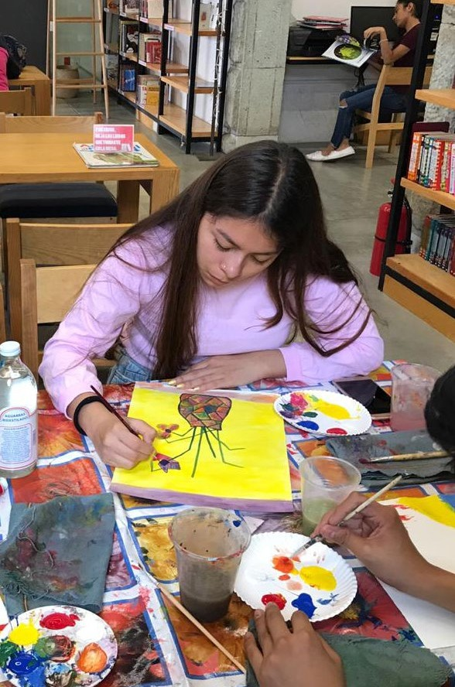

Plan Estratégico Sectorial Cultura
5

Metodología

os Planes Estratégicos Sectoriales (PES) son instrumentos de la Planeación Estatal que esta- blecen las prioridades, objetivos, metas y la esti- mación anual y/o plurianual indicativa del gasto corriente y de inversión requerida por cada Sector
L
para el cumplimiento de sus objetivos.
La Ley Estatal de Planeación (LEP) establece, en su Artículo 48, que la Coordinación General del Comité Estatal de Planeación para el Desarrollo de Oaxaca (COPLADE), en coordinación y con el apoyo de la Instancia Técnica de Evaluación, defi- nirán las metodologías generales y específicas para la formulación, el seguimiento y la evaluación de los Planes derivados del Plan Estatal de Desarrollo (PED), y en su Artículo 71, que conjuntamente con la Secretaría de Finanzas establecerán las políticas y lineamientos para integrar la planeación con el presupuesto.
Con la finalidad de facilitar la ordenación siste- mática de la gestión plurianual de los Subsectores, la Planeación Estratégica Sectorial incorpora un conjunto de elementos metodológicos y procedi- mientos estandarizados.
Dicha ordenación se da alrededor de Objetivos, Estrategias, Programas y Subprogramas, los cuales orientan la programación y asignación de recursos con base en Metas e Indicadores de Desempeño (Impactos, Resultados y Productos), así como la definición de responsabilidades, la coordinación de acciones, el seguimiento, la evaluación de resul- tados y la rendición de cuentas.
El Artículo 36 de la Ley Estatal de Planeación establece que el PED se implementa a través de los Planes Estratégicos Sectoriales y demás pla- nes de él derivados, como son: los Regionales, los Institucionales y los Especiales, por lo que de con-
formidad con el Artículo 51 de esa misma Ley, los PES deben ser congruentes con el PED y contener como mínimo los siguientes elementos:
- Un Apartado General con un breve diagnós- tico y análisis de la evolución y situación actual del Sector, incluyendo un análisis de riesgos;
- Los Objetivos Estratégicos Sectoriales, los lineamientos de política y una priorización sectorial de acciones;
- La Estructura Programática del Sector en armonía con el PED y los Planes Regionales;
- Un Marco Sectorial de Gasto de mediano plazo, consistente con el Marco Anual y/o Plurianual de Gasto Corriente y de Inversión requerido para su ejecución;
- El Marco de Resultados Sectoriales en tér- minos de productos, resultados e impactos esperados, así como los indicadores y las metas aplicables para la medición del des- empeño; y
- La Identificación de los Responsables Insti- tucionales y de los arreglos de coordinación para su ejecución.
Estos elementos están orientados al cumpli- miento de los objetivos del Plan Estatal de Desa- rrollo de Oaxaca (PED 2016-2022) y deben estar rigurosamente alineados al mismo, dado que éste se implementa a través de los planes y programas derivados de él, siendo los Planes Estratégicos Sec- toriales el principal instrumento para su realización. Conviene recordar dos aspectos que fueron fundamentales en la elaboración del PED 2016- 2022. En primer lugar, fue un proceso de naturaleza democrática y con una amplia participación social a través de once Foros Sectoriales, ocho Regio-

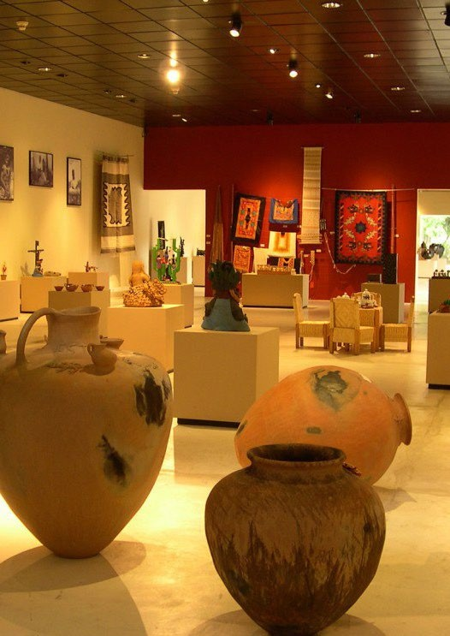

Plan Estratégico Sectorial Cultura
6 Plan Estratégico Sectorial Cultura
7

nales y uno Virtual, además de otros especiales. Contó con la participación de más de 5,300 actores provenientes de instituciones de la sociedad civil, de las organizaciones sociales, de colegios profe- sionales y cámaras empresariales, de universidades públicas y privadas, de los distintos sectores pro- ductivos, de los tres niveles de Gobierno, quienes intervinieron en su elaboración, presentando más de 1,100 propuestas y diagnósticos. El resultado un profuso material que, junto con otras fuentes, fue procesado y articulado por cada uno de los Sectores para dar forma al PED 2016-2022, y pos- teriormente utilizado para los Planes Estratégicos Sectoriales.
El segundo aspecto fue que, para concretarse, se aplicó de la Metodología del Marco Lógico (MML), dada su amplia aceptación en el sector público, su recomendación por prestigiadas insti- tuciones, tales como el Banco Interamericano de Desarrollo (BID), el Banco Mundial, la Comisión Eco- nómica para América Latina y el Caribe (CEPAL), la obligatoriedad de su uso indicada por la Secretaría de Hacienda y Crédito Público (SHCP) y la experien- cia probada de ésta por muchos gobiernos.
Siguiendo dicha metodología se elaboraron Árboles de Problemas en los que podían identifi- carse las relaciones causa-efecto de los principales problemas de cada Sector, y con los cuales se hizo un ejercicio de prospectiva a efecto de diseñar los nuevos escenarios a alcanzar y las intervenciones posibles para lograrlo. Se continuó con la selección de alternativas y quedaron definidas las principa- les Estrategias con sus Líneas Generales de Acción. Es necesario destacar que dicha metodología se aplicó en el PED 2016-2022 con flexibilidad, pues en ese momento correspondía establecer el Marco Estratégico General sin grandes niveles de concre- ción; sin embargo, fue una herramienta muy eficaz para dar sustento metodológico al Plan Estatal.
En los Planes Estratégicos Sectoriales, por su parte, se utiliza de nuevo la Metodología del Marco Lógico, pero con mayor rigor. De hecho, el pro- ducto principal de ésta, la Matriz de Indicadores para Resultados (MIR), ha sido fundamental para la articulación interna de los mismos. Los principales indicadores de la MIR de cada programa están pre- sentes en el Diagnóstico, en el Marco Estratégico y en el Marco de Resultados. Son estos indicadores
Plan Estratégico Sectorial Cultura
8
con sus metas los que miden la calidad del gasto debido a que la presupuestación y programación del gasto se realiza tomando como fundamento los objetivos, indicadores y metas establecidos en la MIR.
De este modo, se ha logrado vincular estrecha- mente el gasto a la Planeación Estratégica de la Administración Estatal y se sientan las bases meto- dológicas para que el seguimiento y la evaluación de los Programas Presupuestales se realicen de manera consistente. La articulación de esta lógica de Planeación, Programación, Presupuestación, Seguimiento y Evaluación en la estructura del Plan Estratégico Sectorial incorpora los siguientes ele- mentos:
  - Introducción: Visión de conjunto del Sector, señalando los principales retos derivados del Diagnóstico y las políticas públicas priorita- rias con las que se afrontarán, así como los resultados y cambios que se lograrán a tra- vés del trabajo comprometido y coordinado de los distintos actores del Sector.
  - Metodología: Explica la metodología adop- tada para la elaboración del Plan Estratégico Sectorial.
  - Marco Jurídico: Establece el conjunto de Le- yes y Normas que regulan los aspectos espe- cíficos del Sector, incluidos los fundamentos legales de las atribuciones de las distintas dependencias y entidades de gobierno e ins- tituciones que participan.
  - Diagnóstico: Identifica las problemáticas, potencialidades y oportunidades de cada Sector y Subsector. Este proceso incluye la integración y el análisis de la información es- tadística, geográfica y de campo, necesaria para dar cuenta del escenario de referencia, además de contar con indicadores estratégi- cos. Incluye tanto el análisis de la situación ac- tual como la evolución reciente de los aspec- tos más relevantes. Los Foros Participativos realizados para el PED han sido considerados como un importante insumo para el Diag- nóstico.
  - Marco Estratégico: Define con base en el diagnóstico del escenario futuro que se pre- tende alcanzar, para lo cual se establecen los Objetivos Específicos y los Programas Ope-
rativos que guiarán y concretarán la acción gubernamental. El Marco Estratégico se com- pone de los siguientes elementos: a.Definición de Objetivos: Las problemáticas
señaladas y priorizadas en el Diagnóstico se transforman en un conjunto de Objeti- vos Específicos que están alineados al PED 2016-2022, así como al Plan Nacional de Desarrollo (PND) y los Objetivos de Desa- rrollo Sostenible de la Agenda 2030.
b.Definición de programas operativos con sus principales estrategias y acciones, a través de los cuales se garantiza el cumplimiento del PED 2016-2022 en cada uno de los Sec- tores Estratégicos en los que interviene el Gobierno.
c. Prospectiva: Se presentan los resultados y metas a alcanzar durante el sexenio, que definen el nuevo escenario esperado como resultado de la transformación operada en el Sector.
  - Marco Programático y Presupuestal: El PED 2016-2022 y los Planes de él derivados implican una nueva orientación del recurso que asegure, tanto la orientación estratégica del gasto corriente y de la inversión pública, como su articulación temporal. Por ello, los elementos del nuevo Marco Programático y Presupuestal son:
a. Nueva Estructura Programática: A partir de la revisión de la Estructura Programática recibida de la administración anterior y del análisis de las necesidades derivadas del PED 2016-2022, se procedió al ajuste, modificación, eliminación y creación de los Programas, Subprogramas, Proyectos y Actividades, dando como resultado una nueva Estructura Programática que a su vez permitió estructurar el Presupuesto 2018, de modo que el primer presupuesto elaborado por la presente Administración nace alineado estratégicamente al PED
2016-2022. De esta manera, cada año se revisará dicha estructura para mejorarla con base en los insumos derivados de las evaluaciones.
b. Marco Plurianual del Gasto con Carácter Indi- cativo: Se ha llevado a cabo una proyección sexenal del gasto previsto para cada año en cada uno de los sectores en los que se arti- cula el presupuesto. Esta proyección tiene carácter indicativo, dado que depende de condiciones sociales, políticas, económi- cas, financieras y presupuestales futuras, tanto del ámbito local como del nacional e internacional, que difícilmente pueden de- finirse en el presente con certidumbre pero que, en cualquier caso, es necesario como marco de referencia indicativo.
  - Marco de Resultados (Indicadores y Metas): Cada Plan Sectorial cuenta con una Matriz de Indicadores en la que se definen los indi- cadores clave para medir el desempeño del sector. Los indicadores son de tres tipos: de Impacto, de Resultados y de Productos, de modo que se atiendan tanto los niveles estra- tégicos como los de gestión. Además, cada indicador tiene asignada una meta por cada año de ejercicio.
  - Seguimiento y Evaluación: Con el fin de monitorear el avance en el cumplimiento de los Objetivos Sectoriales y de conformidad con la normativa estatal, se plantea la Estrate- gia de Seguimiento a los Indicadores y Metas que se han establecido en las etapas de Pla- neación, Programación y Presupuestación.
Asimismo, a través de una valoración objetiva de la intervención sectorial y sus efectos, se incluirá la Estrategia de Evaluaciones al PED 2016-2022 y a los programas del PES, así como la utilización de los resultados y recomendaciones derivadas de los Informes de Evaluación, con la finalidad de mejorar el diseño y los resultados de las políticas sectoriales.

Plan Estratégico Sectorial Cultura
9

III. Marco Jurídico

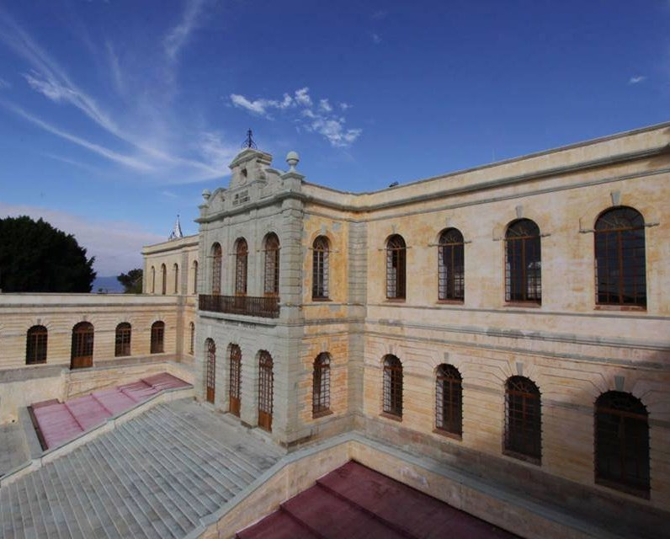
os principios fundamentales que establece la Declaración Universal de los Derechos Huma- nos de 1948, en su Artículo 27, en relación con las
L
políticas públicas de índole cultural son:
1º. Toda persona tiene derecho a tomar parte libremente en la vida cultural de la comunidad, a gozar de las artes y a participar en el progreso cientí- fico y en los beneficios que de esto resulten y;
2º. Toda persona tiene derecho a la protección de los intereses morales y materiales que le correspondan por razón de las producciones científicas, literarias o artísticas de que sea autora.
México, también ha suscrito y ratificado otros tratados internacionales en la materia, como lo es el Pacto Internacional de Derechos Económicos, Sociales y Culturales de 1966, en el que se esta- blece que los Estados adherentes reconocen que “se deben crear condiciones que permitan a cada persona gozar de sus derechos económicos, socia- les y culturales, tanto como de sus derechos civiles y políticos”; de igual manera, la Declaración Univer- sal de la Organización de las Naciones Unidas para la Educación, la Ciencia y la Cultura (UNESCO, por sus siglas en inglés) sobre la Diversidad Cultural de 2001, que en palabras de Köichiro Matsuura, enton- ces Director General del organismo, “representa un instrumento que eleva la diversidad cultural a la categoría de patrimonio común de la humanidad”. Por otra parte, la Convención para la Salvaguarda del Patrimonio Cultural Inmaterial de 2003, que tiene como una de sus finalidades el respeto del patrimonio cultural inmaterial de las comunidades, grupos e individuos; además de la Convención sobre la Protección y Promoción de la Diversidad de las Expresiones Culturales, cuyos objetivos son “crear las condiciones para que las culturas puedan

prosperar y mantener interacciones libremente de forma mutuamente provechosa”. Y posterior- mente, ya en el 2009, la Declaración de Friburgo, que establece que los derechos enunciados “deben garantizarse sin discriminación alguna por motivos de color, sexo, idioma, religión, convicciones políti- cas o de cualquier otra índole, ascendencia, origen nacional o étnico, origen o condición social, naci- miento o cualquier otra situación a partir de la cual la persona define su identidad cultural”.
En nuestra experiencia nacional destaca la expo- sición de motivos que precedió a las reformas al Artículo 3º de la Constitución Política de los Estados Unidos Mexicanos, propuestas en el año 2002, para elevar a rango constitucional el derecho a la cultura, y en la cual se concibe a ésta como “uno de los prin- cipales medios de superación y de mejoramiento de la calidad de vida del individuo, de las comunidades y de los pueblos. [Que] Es vínculo entre el ámbito educativo, por un lado, y el social y productivo, por el otro, para el desarrollo de la creatividad y el talento de las familias y cada uno de sus miembros”.
De esta manera, el presente Plan Estratégico Sectorial de Cultura se fundamenta en apego al conjunto de normas que regulan al Estado Mexi- cano y al Estado Libre y Soberano de Oaxaca, incluidas en la Constitución Política de los Estados Unidos Mexicanos (CPEUM, 2017), las leyes federa- les y los tratados internacionales, que constituyen la Ley Suprema de la Unión (Artículo 133 Consti- tucional), la Constitución Política del Estado Libre y Soberano de Oaxaca, las leyes estatales y demás normatividad estatal.
Además de lo establecido en los siguientes tratados internacionales firmados y ratificados por México:

Plan Estratégico Sectorial Cultura
11

    - Convenio sobre Protección de Instituciones Artísticas y Científicas y Monumentos Histó- ricos (1935).
    - Convención sobre las Medidas que deben Adaptarse para Prohibir e Impedir la Impor- tación, la Exportación y la Transferencia de Propiedad Ilícitas de Bienes Culturales (1970).
    - Protocolo adicional a la Convención America- na sobre Derechos Humanos en Materia de Derechos Económicos, Sociales y Culturales “Protocolo de San Salvador” (OEA, 1998).
En el mismo tenor, la Constitución Política de los Estados Unidos Mexicanos establece en su Artículo 4º que: “toda persona tiene derecho al acceso a la cultura y al disfrute de los bienes y ser- vicios que presta el Estado en la materia, así como el ejercicio de sus derechos culturales”. Para este efecto, manifiesta que: “el Estado promoverá los medios para la difusión y desarrollo de la cultura, atendiendo a la diversidad cultural en todas sus manifestaciones y expresiones con pleno respeto a la libertad creativa. La ley establecerá los meca- nismos para el acceso y participación a cualquier manifestación cultural.”
Por su parte, la Constitución Política del Estado Libre y Soberano de Oaxaca en su Artículo 12 –en concordancia con la Carta Magna–, establece que: “toda persona tiene derecho al acceso a la cultura y al disfrute de los bienes y servicios culturales”, que “el Estado garantizará su cumplimiento y promo- verá el derecho a la creación y formación artísticas; la diversidad cultural de los individuos, comunida- des y pueblos; la vinculación entre cultura y desa- rrollo sustentable; y la difusión y protección del patrimonio cultural, fomentando la participación social” (CPELSO, 2017: 14).
Es importante mencionar al respecto que la recién aprobada Ley General de Cultura y Derechos Culturales (2017), reconoce los derechos culturales como un derecho fundamental en su acceso, crea- ción y contribución, por lo que la Ley de Desarro- llo Cultural para el Estado de Oaxaca (2010) en los próximos años tendrá que adecuarse a esta visión global y nacional.
En cuanto a la Ley Orgánica del Poder Ejecu- tivo del Estado de Oaxaca (2017), en su Artículo 27, Fracción VIII, atribuye y faculta a la Secretaría de las Culturas y Artes de Oaxaca en lo relativo con los siguientes ordenamientos:
- Ley de Desarrollo Cultural para el Estado de Oaxaca.
- Ley de la Casa de la Cultura Oaxaqueña.
- Decreto de creación del “Centro de las Artes de San Agustín”.
- Decreto de Creación del Instituto del Pa- trimonio Cultural del Estado de Oaxaca (INPAC).
En particular, la Ley de Desarrollo Cultural para el Estado de Oaxaca ya referida define la ejecución y organización de la política cultural en la entidad y establece las competencias de las autoridades estatales en materia de cultura, implementando mecanismos de participación social en el desarrollo cultural y vinculando los bienes y servicios culturales con sus procesos de desarrollo económico y social del Estado mediante el establecimiento de cinco ejes estra- tégicos para la política cultural:
- Salvaguarda del Patrimonio Cultural;
- Respeto a la Diversidad Cultural;
- Formación, Capacitación, Educación e Investigación Artística y Cultural;
- Difusión y divulgación cultural y;
- Desarrollo Cultural Sustentable.
En el mismo tenor, la citada Ley establece como “Mecanismo de Coadyuvancia Participativa” al Consejo de Participación para el Desarrollo Cul- tural del Estado, una figura de carácter honorífico, integrada por expertos en disciplinas artísticas y por miembros de la sociedad civil, que a su vez es presidida por el Titular del Ejecutivo Estatal.
Con fundamento en todo lo anterior, se pre- senta el Plan Estratégico Sectorial de Cultura, cuya finalidad es hacer de la cultura un elemento fun- damental para el desarrollo social y humano de Oaxaca, procurando su máximo potencial y desa- rrollo.

Diagnóstico

l territorio que hoy circunscribe a Oaxaca fue crucial para el florecimiento de la civilización mesoamericana, una de las cinco civilizacio- nes originarias en la historia de la humanidad (León-Portilla, 2013), la misma que ha agrupado a diversas culturas a lo largo del tiempo. Por ello, las y los oaxaqueños nos reconocemos como he- rederos de una diversidad cultural y natural sin
E
parangón con otras entidades de México.
A partir de estas premisas, en el año 2003 se ini- cia en Oaxaca un proceso de reflexión cuyo objetivo era evaluar las políticas públicas aplicadas a partir de la identificación de las fortalezas de la entidad, considerando que se trata de un estado en donde se entreteje la mayor diversidad cultural del país, la cual se expresaba en ese momento en sus 15 pue- blos originarios y una población afrodescendiente, reconocidos por la Constitución Política del Estado Libre y Soberano de Oaxaca, poseedores además de una vasta cultura viva y dueños de un patrimo- nio natural, artístico y arqueológico reconocido por la Organización de las Naciones Unidas para la Educación, la Ciencia y la Cultura (UNESCO, por su siglas en inglés), al haber inscrito al Centro Histórico de la ciudad de Oaxaca y al sitio arqueológico de Monte Albán en la Lista de Patrimonio de la Huma- nidad. A este acervo debe sumarse que Oaxaca tiene catalogadas 3,580 zonas arqueológicas bajo custodia del Instituto Nacional de Antropología e Historia (INAH), 5,724 monumentos históricos, seis catedrales y 262 monumentos artísticos.
Al respecto, México, como miembro de la
UNESCO, adoptó la “Declaración Universal sobre la Diversidad Cultural” (UNESCO, 2001) y la “Con- vención sobre la Protección y Promoción de la Diversidad de las Expresiones Culturales”, del 2 de

noviembre de 2001 y del 20 de octubre de 2005, respectivamente, lo que aceleró diversos cambios y reformas institucionales que hoy permiten el reconocimiento del acceso a la cultura como un derecho fundamental de toda la población oaxa- queña.
Estos momentos fueron coincidentes con el proceso comicial mediante el que se eligió al titu- lar del Poder Ejecutivo Estatal, a la totalidad de los integrantes del Poder Legislativo local y a las auto- ridades de los 570 municipios que conforman el territorio del estado, siendo una de las propuestas de campaña la transformación del entonces Insti- tuto Oaxaqueño de las Culturas (IOC) en Secreta- ría de Cultura del Gobierno del Estado de Oaxaca, acción posterior que “permitió consolidar una ins- titución encargada de dirigir, planear y ejecutar las políticas en materia cultural”, tal como lo registra el documento Políticas Públicas y Desarrollo Cultu- ral Sustentable en Oaxaca. Memoria de la Gestión 2004-2010 de la SECULTA.
Esta propuesta incluía, además de instaurar la Secretaría referida, ordenar el disperso sector cul- tural con la creación del Instituto Oaxaqueño de las Artesanías (IOA), el fortalecimiento del Instituto del Patrimonio Cultural (INPAC) y del Patronato de las Unidades de Servicios Culturales y Turísticos (PAUSECULTUR), organismos encargados de la sal- vaguardia del patrimonio edificado y de la adminis- tración de la infraestructura cultural del Gobierno. Adicionalmente se impulsaba la Ruta Dominica, programa prioritario para el desarrollo de la región Mixteca, asimismo desocupar los inmuebles oficia- les con valor histórico y artístico para convertirlos en recintos culturales, entre otros: el inmueble del Palacio de Gobierno sería destinado para un Museo

Plan Estratégico Sectorial Cultura Plan Estratégico Sectorial Cultura
13
12

Interactivo; el de la antigua Cámara de Diputados en el Teatro “Juárez”; y el edificio de la Fábrica de Hilados y Tejidos de San Agustín Etla en el Centro de las Artes de San Agustín.
Por otra parte, aún sin contar con una Ley Esta- tal de Cultura, la formulación del Plan Estatal de Desarrollo Sustentable 2004-2010 para el Estado de Oaxaca consideró cinco ejes estratégicos:
    - Desarrollo Regional Sustentable.
    - Combate Frontal a la Marginación y la Po- breza.
    - Participación Ciudadana.
    - Gobierno Transparente y de Calidad.
    - Justicia y Seguridad Social.
En este entendido, las y los entonces respon- sables de la planeación del desarrollo del estado ubicaron las acciones en materia de cultura en el segundo eje estratégico de desarrollo (Combate Frontal a la Marginación y la Pobreza), en conjunto con los rubros de educación, salud, medicina tradi- cional y alternativa, agua potable, drenaje y alcan- tarillado, electrificación, abasto, atención a grupos vulnerables, combate a la migración, equidad de género, asuntos indígenas, y juventud y deporte. Lo anterior con el propósito de agrupar bajo un solo eje el rubro del desarrollo social de la entidad. Es importante destacar en este aspecto que el ejercicio de comunicación gubernamental vinculó el desarrollo cultural a la oferta turística, no obs- tante que estaban considerados en ejes estratégi- cos distintos. Cabe decir que el desarrollo turístico incluía a la industria y el comercio, las artesanías, el empleo y la formación para el trabajo, así como el financiamiento para el desarrollo y, en tercer orden,
la participación ciudadana.
En cuanto al ámbito nacional, la Conferencia Nacional de Gobernadores (CONAGO), considerada como espacio institucional libre, plural e incluyente, abierto al análisis de las problemáticas de las enti- dades federativas y la búsqueda de soluciones con- venientes, con fecha 23 de agosto de 2004 creó la Comisión de Cultura, que tenía por objetivo mejo- rar el ejercicio de las responsabilidades guberna- mentales en materia de desarrollo cultural, además de aportar nuevos elementos para la consolidación de una política cultural integral en el país.
Al respecto, del 6 de marzo de 2006 hasta el 22 de noviembre de 2010, Oaxaca coordinó los

Plan Estratégico Sectorial Cultura
14
esfuerzos de la citada Comisión, teniendo como principales logros:
- Concretar una agenda temática propia, cu- yos propósitos fueron:
  - Desarrollar una estrategia conjunta entre los tres órdenes de Gobierno y el Poder Legislativo para lograr una distribución justa, oportuna y equitativa de los recursos destinados a la Cultura, así como su pro- gresivo incremento, buscando disminuir la diferencia entre los recursos que la Cultu- ra aporta al Producto Interno Bruto (PIB) y aquellos que a partir del erario se destina- ban a este Sector.
  - Gestionar la legislación reglamentaria que organizara y sistematizara el marco legal del Sector Cultura, no sólo en cuanto al desarrollo de las instituciones guberna- mentales sino principalmente en sus rela- ciones con los individuos, comunidades y las organizaciones de la sociedad civil; así como promover la inclusión del derecho a la Cultura dentro del contexto constitu- cional, buscando preservar el patrimonio cultural y el respeto a la diversidad cultural de la nación y de los propios estados.
  - Reunir, organizar y sistematizar los ele- mentos de análisis que permitieran una planeación estratégica de vinculación y articulación con otras áreas como el turis- mo, la educación y los medios de comuni- cación. A su vez, recopilar la información necesaria a efecto de proponer una nueva forma y sentido de la inversión en desarro- llo cultural, orientada cada vez más a forta- lecer los procesos de desarrollo regional y estatal, además de la sustentabilidad.
- Consolidar un piso presupuestal de 15 mi- llones de pesos en la materia para cada en- tidad federativa.
- Incrementar de manera progresiva el monto económico de los Fondos Mixtos.
En este marco, fue en el periodo 2004-2008 cuando las condiciones del escenario cultural nacional presentaron mayor movilidad, las mis- mas que fueron perceptibles en la asignación de recursos vía Poder Legislativo. Tal como lo repor- tan diversas publicaciones periodísticas en el año
2004, el monto de las ampliaciones presupuesta- les para el Sector fue de 1,172.6 millones de pesos; para 2005 alcanzaba un total de 2,050 millones; mientras que en 2006 se lograron 1,225 millones adicionales para la cultura; finalmente, para el 2007 esta cifra llegó a 2,125 millones de pesos. Es perti- nente señalar que en ese año la labor coadyuvante del Poder Legislativo se estableció de acuerdo con el criterio de la UNESCO que establece que los gobiernos de países en vías de desarrollo deben aportar lo concerniente a 1% de su PIB.
Enseguida, en septiembre de 2007, la Cámara de Diputados federal recibió el Proyecto de Pre- supuesto para el Ejercicio Fiscal 2008, en el cual se detectó una reducción real de 1% respecto al ejercicio anterior. Por esta razón, a partir de 2008 se publicaron en el Diario Oficial de la Federación los decretos de Presupuesto de Egresos de la Fede- ración con reasignaciones etiquetadas, llevadas a cabo por la Comisión de Cultura de la Cámara de Diputados, con un incremento progresivo del presupuesto a las instituciones culturales; sin embargo, en el año 2010 se asignan 3,368 millones de pesos menos con respecto al presupuesto ejer- cido en 2009.
De esta manera, entre otros datos, se deduce que la ampliación de los recursos destinados a las instituciones del sector cultural representó 26.5% del total aprobado por la Cámara, al asignarse para el Sector Cultural en 2009 un presupuesto de 13,222.70 millones de pesos, mientras que en el 2010 tuvo una baja considerable al establecerse un presupuesto de 11,459.79 millones de pesos.

Activos Culturales
En el año 2011, y ante el enorme reto que implicó conformar un gobierno de transición en Oaxaca, se retomó la base ya construida de una Secre- taría de Cultura en funciones, se aprobó una Ley de Cultura de carácter estatal por todas las fuerzas políticas representadas en el Congreso del Estado y se continuó con incrementos presupuestales sin precedente para el Sector. Así, a partir de la Admi- nistración 2011-2016, se inició el esfuerzo por carac- terizar la economía cultural de la entidad a partir de la información disponible en el Atlas de Infraestruc- tura Cultural de México y la Encuesta Nacional de Hábitos, Prácticas y Consumo Culturales —ambos
documentos editados por el CONACULTA—, de diversas mediciones realizadas por el Instituto Nacional de Estadística y Geografía (INEGI) y del Sistema de Clasificación Industrial de América del Norte (SCIAN).
En lo referente a los espacios físicos, el Centro Histórico de la ciudad de Oaxaca, la Zona Arqueo- lógica de Monte Albán y las Cuevas Prehistóricas de Mitla y Yagul están inscritas en el catálogo de sitios considerados por la UNESCO como Patrimo- nio de la Humanidad. Además, de acuerdo con el Atlas de Infraestructura y Patrimonio Cultural de México (2010), el estado de Oaxaca cuenta con 5,724 monumentos históricos catalogados y 3,580 sitios arqueológicos, que dan cuenta del floreci- miento de las culturas mesoamericanas en el terri- torio oaxaqueño.
No obstante, debe señalarse que a la fecha este catálogo se encuentra desfasado y sólo se enfoca en el patrimonio cultural tangible, sin considerar el patrimonio biocultural colectivo e intangible, lo que limita tener un registro actual y completo de los activos culturales y realizar una investigación cualitativa y cuantitativa del alto nivel para la salva- guarda del patrimonio cultural de Oaxaca.
En este renglón, el patrimonio cultural material con el que cuenta Oaxaca, el mismo que da testi- monio de la grandeza humana de los oaxaqueños, demanda de una alta inversión en mantenimiento y rehabilitación, especialmente por los daños cau- sados por desastres naturales como los sismos y huracanes, que han afectado significativamente al estado en los últimos tiempos. Sin duda, para la recuperación y restauración de estos espacios es necesaria la intervención del Gobierno Federal a través del Instituto Nacional de Antropología e His- toria (INAH) para dar cumplimiento a la Ley vigente en la materia.
Aunado a lo anterior, Oaxaca cuenta con una valiosa infraestructura cultural, moderna y con- temporánea. Un ejemplo es el Archivo General del Estado de Oaxaca, espacio diseñado para preservar, incrementar y difundir el patrimonio documental del estado, con el fin de salvaguardar la memoria histórica estatal de corto, mediano y largo plazos. Es importante señalar que este inmueble requiere de equipamiento y capital humano especializado para su consolidación, no sólo como un espacio de
Plan Estratégico Sectorial Cultura
15

salvaguarda sino de difusión del patrimonio cultu- ral y en tanto un centro de investigación.
Respecto a los teatros, fundamentales en la infraestructura cultural oaxaqueña, demandan toda la atención del Sector. En este entendido, el Teatro Macedonio Alcalá es un edificio emblemá- tico de principios del siglo XX que lleva más de 12 años sin mantenimiento preventivo ni correctivo. Mientras que el Teatro Álvaro Carrillo, inaugurado en 1992, y sede de importantes eventos artísti- cos, debido a la falta de mantenimiento y fallas estructurales dejó de funcionar desde 2016. Por su parte, el Teatro “Juárez”, inaugurado en 2006, se ha vuelto un espacio referente de eventos culturales que requiere mantenimiento constante y equipa- miento para su eficaz funcionamiento.
En otro rubro, actualmente el estado cuenta con un registro de 476 Bibliotecas Públicas Munici- pales y una Biblioteca Pública Central, de las cuales funcionan 303 de manera básica, otras 126 biblio- tecas no informan actividades por lo que se desco- noce su estatus, y los 48 restantes están cerradas por diversos factores. De acuerdo con estos datos, se requiere una pronta intervención de los tres órdenes de Gobierno para la reapertura, rehabili- tación, equipamiento, capacitación, digitalización, actualización de acervo bibliográfico y conocer el alcance que cada una de ellas tiene en los contex- tos regional, estatal y nacional.
La Biblioteca Pública Central “Margarita Maza de Juárez” se habilitó en 1984 en un edificio que data del siglo XIX en el Centro Histórico de la ciu- dad de Oaxaca de Juárez, dotándose de acervo bibliográfico y mobiliario, el cual no ha sido reno- vado desde ese año; asimismo, el edificio presenta algunos daños causados por los sismos y la falta de mantenimiento, por lo que necesita trabajos de rehabilitación, equipamiento, mantenimiento, actualización y digitalización.
El 22 de octubre de 1972 se fundó en la capital del estado la Hemeroteca Pública de Oaxaca “Nés- tor Sánchez”, iniciativa del periodista oaxaqueño Néstor Sánchez Hernández, también un espacio que requiere de apoyo para su conservación y actualización. De igual forma, las 40 Salas de Lec- tura distribuidas en diversos municipios, coordina- das por la Dirección General de Publicaciones de la Secretaría de Cultura a nivel federal, están en

Plan Estratégico Sectorial Cultura
16
condiciones precarias y demandan medidas de seguimiento para su evaluación y actualización, de igual manera sus mediadores de lectura necesitan capacitación.
Otro tema relevante en el sector es la infraes- tructura cultural municipal, que enfrenta un gran reto ante las nuevas tecnologías y su quehacer vocacional. Por su parte, la Red Estatal de Casas de la Cultura cuenta con un registro de 59 espa- cios, los cuales requieren mantenimiento, equipa- miento y la dignificación de salarios para maestros y talleristas; en cuanto a la Red Estatal de Casas del Pueblo, existen 72 registros que requieren revisar su modelo de intervención, contenidos y funciona- miento para enfrentar las demandas comunitarias. Un gran referente de Oaxaca a nivel internacio-
nal es el Centro de las Artes de San Agustín (CaSa), reconocido como el primer centro de las artes ecológico de Latinoamérica. Fue inaugurado en 2006 bajo la iniciativa del artista Francisco Toledo. El 3 de julio de 2008 el Gobierno de Oaxaca sus- cribió el Trigésimo Primer Acuerdo Específico con el Consejo Nacional para la Cultura y las Artes (actualmente Secretaría de Cultura), con el objeto de establecer los lineamientos para la Constitución y Funcionamiento del Fondo Especial para la Ope- ración y Funcionamiento del CaSa, estableciendo en su cláusula décimo tercera que para su mejor funcionamiento se crearía su figura jurídica, por tanto, mediante su decreto de creación publicado en el Periódico Oficial del Gobierno del Estado el 19 de enero de 2011, se constituye como organismo descentralizado sectorizado a la Secretaría de las Culturas y Artes de Oaxaca, que tiene por objetivo difundir la cultura en todas sus manifestaciones en el estado, a nivel nacional e internacional, de acuerdo con las necesidades y políticas que esta- blezca el Poder Ejecutivo, bajo una perspectiva de cuidado y mejora del medio ambiente en la región donde se ubica.
La labor de esta institución se enmarca en
el objetivo dos del Plan Estatal de Desarrollo de Oaxaca, referente a la promoción, fomento y difu- sión de la riqueza y pluralidad de las tradiciones y expresiones artísticas y culturales del pueblo oaxa- queño como elemento fundamental de su desa- rrollo social y humano. Su principal finalidad es promover la formación, especialización y actuali-
zación de artistas, maestros, promotores, investiga- dores, administradores, artesanos y técnicos en las artes, y colaborar en la generación de obras artís- ticas y artesanales con niveles de excelencia y con una perspectiva de cuidado del medio ambiente. Además, está dedicada a promover y difundir expresiones artísticas y culturales.
Es importante señalar que este Centro se ha visto afectado por los ajustes en el presupuesto para la Cultura, toda vez que el recurso asignado para las actividades académicas y artísticas son aporta- ciones federales, dado que el Gobierno del Estado debe cubrir los servicios básicos (servicios persona- les, vigilancia, gasto operativo y mantenimiento del inmueble); por ello, es indispensable garantizar la pertinente inversión de recursos públicos federales y estatales para su operación y funcionamiento y así cumplir con sus objetivos y alcanzar las metas pro- gramadas para el periodo 2016-2022.
Un espacio más con gran demanda por parte de los habitantes de los Valles Centrales de la enti- dad es la Casa de la Cultura Oaxaqueña, creada en 1971 como organismo público descentralizado y sectorizado a la SECULTA, que ofrece el acceso a una formación integral a través de actividades artísticas y culturales orientadas a todo tipo de público. Actualmente opera en un espacio que resulta insuficiente y con limitado personal para el desarrollo óptimo de las actividades, lo que ha impedido diversificar su oferta artística y cultural; asimismo, padece carencias en equipamiento y mantenimiento del inmueble por falta de suficien- cia presupuestal.
De igual forma, el Taller de Artes Plásticas “Rufino Tamayo”, fundado en 1974 como un espa- cio vanguardista impulsado por los maestros Rufino Tamayo, Roberto Donis y Francisco Toledo, es reconocido como un semillero de grandes artistas, sin embargo, aun con el prestigio de sus egresados, tiene la limitante de no contar con un espacio propio que le permita una actualización y crecimiento acorde con sus necesidades actuales, sin perder el espíritu con el que fue creado.
Este Taller también cuenta con un Programa de Talleres Comunitarios, creado a finales de los años noventa por el maestro Juan Alcázar, para acercar las artes plásticas a la niñez y juventud de las ocho regiones del estado, no sólo como un derecho
cultural sino también en tanto alternativa de vida y una forma de desarrollo que pueda mitigar pro- blemas como la migración y la falta de oportuni- dades para la población del campo. Este programa fue merecedor del premio Coming Up Taller Award otorgado por la Casa Blanca en 2003. Sin embargo, hoy enfrenta muchas dificultades para generar acciones de alto impacto debido al bajo presu- puesto que tiene asignado, por lo que es urgente implementar medidas para fortalecerlo y dotarlo de mejores condiciones para su desarrollo.
Respecto al Centro de Iniciación Musical de Oaxaca (CIMO), a pesar de que sus instalaciones fueron inauguradas en 2016, existen errores de diseño que no permitieron su utilización inmediata, al carecer de estudios o dictámenes de protección civil. Actualmente no cuenta con una estructura orgánica que permita atender sus necesidades y actividades, así como establecer los niveles y categorías según los perfiles directivos, docen- tes y administrativos. Además, deben cubrirse las necesidades de capacitación docente y administra- tiva, equipamiento y reparación instrumental. Asi- mismo, no existe un decreto de creación legal que respalde el funcionamiento de la institución musi- cal. En cuanto a su diseño curricular, se encuentra en revisión ante el Instituto Nacional de Bellas Artes (INBA), con el cual se dará reconocimiento acadé- mico al desempeño de sus alumnos.
Como se observa, tanto el CIMO como el Taller de Artes Plásticas “Rufino Tamayo” requieren de certeza y figura jurídica, dado que no cuentan con decreto de creación.
Con respecto a los museos sectorizados a la Secretaría de las Culturas y Artes de Oaxaca, figuran: el Museo de los Pintores Oaxaqueños, el Museo Estatal de Arte Popular “Oaxaca” y el Museo Oaxaqueño de Arqueología “Ervin Frissell”.
El Museo de los Pintores Oaxaqueños (MUPO) abrió sus puertas en 2005 como un espacio para resguardar, proteger y difundir la obra visual produ- cida desde Oaxaca a nivel nacional e internacional. Sin embargo, estructuralmente no fue diseñado como museo, por lo que requiere de adecuaciones técnicas en sus salas de exhibición para cumplir con los estándares de iluminación, cuidado y con- servación de las obras que alberga y exhibe.
El Museo Estatal de Arte Popular “Oaxaca”

Plan Estratégico Sectorial Cultura
17

(MEAPO), por su cuenta, impacta de manera directa a las 60 mil familias de artesanos del estado registradas en el Instituto Oaxaqueño de las Arte- sanías y, pese a la austeridad de sus recursos, tra- baja continuamente con 15 municipios de la región de los Valles Centrales. Desde su fundación este recinto cultural no había tenido trabajos de man- tenimiento sino hasta 2016, quedando pendiente la segunda etapa de remodelación de las oficinas, bodega, galería de expo-venta y acervo, además de la construcción de una nueva sala dedicada a las tallas en madera.
Así mismo en el Museo Oaxaqueño de Arqueo- logía “Ervin Frissell”, ubicado en la población de San Pablo Villa de Mitla, se desarrollan actividades rela- cionadas con la preservación de la identidad, usos, costumbres y tradiciones de ese “Pueblo Mágico”, todas ellas, de carácter cultural y educativo, sin embargo no se ha cumplido con la vocación de este inmueble que contempla un perfil arqueoló- gico, de igual forma faltan por desarrollar dos eta- pas de intervención para su buen funcionamiento y rehabilitar las áreas dañadas por los sismos de septiembre de 2017, requiriendo una pronta inter- vención.
Existen otros museos que reciben apoyos financieros por parte de la SECULTA, como el Museo de Arte Contemporáneo de Oaxaca (MACO) y el Museo de Arte Prehispánico de México “Rufino Tamayo”, que necesitan una revisión exhaustiva de las condiciones legales de los inmuebles que ocu- pan y del alcance institucional para coadyuvar en su buen desempeño y aporte a la comunidad artís- tica oaxaqueña y público en general.
En otro aspecto, los integrantes de las diferen- tes agrupaciones artísticas como la Orquesta Sin- fónica de Oaxaca, la Banda de Música del Estado, la Orquesta Primavera de Oaxaca, la Marimba del Estado, la Compañía Estatal de Danza Costumbrista y la Compañía Estatal de Danza Contemporánea, requieren de incentivos para actualizar sus reperto- rios y ofrecer espectáculos de mejor calidad, garan- tizando con ello una oferta cultural que obedezca a las exigencias de su público cautivo.
En la entidad no puede dejar de mencionarse la contribución al patrimonio cultural por parte de los espacios impulsados por la sociedad civil orga- nizada, como la Fundación Alfredo Harp Helú, los

Plan Estratégico Sectorial Cultura
18
Amigos del Instituto de Artes Gráficas de Oaxaca, la Asociación Civil Fondo Ventura, además de los espacios independientes de autogestión como La Calera, La Jícara, La Curtiduría, AFRICA AC, el Cen- tro Dancístico y Coreográfico de Oaxaca, la Loco- motora, el Taller Espacio Alternativo, Espacio Arte Vanguardia, entre muchos otros, que establecen puntos de diálogo e intercambio cultural, así como oportunidades de difusión para los bienes cultura- les generados localmente.
Finalmente, el patrimonio cultural material e inmaterial de Oaxaca en su conjunto de activos requiere de una visión de la cultura como elemento catalizador de las políticas de desarrollo humano, dado que es un medio para garantizar que el desa- rrollo se centre en el ser humano; una oportunidad de largo alcance acorde con la Agenda 2030 de Desarrollo Sostenible de las Naciones Unidas.

Hábitos y Consumo Cultural en Oaxaca
El Instituto Nacional de Estadística y Geografía (INEGI), como organismo autónomo responsable de coordinar y dirigir el Sistema Nacional de Informa- ción Estadística y Geográfica de México, se encarga de producir y difundir información de interés nacional. Bajo esta premisa, en el 2015 se levanta una encuesta de cobertura temática amplia, deno- minada Encuesta Intercensal 2015, que tiene como objetivo generar información estadística actuali- zada sobre la población y las viviendas del territorio nacional, que mantenga la comparabilidad histórica de los censos y encuestas nacionales, así como con indicadores de otros países.
De acuerdo a esta Encuesta, el estado de Oaxaca tiene 570 municipios que en su extensión representan 4.78% del territorio nacional, que lo ubican en quinto lugar entre las demás entidades del país. Cuenta con 568 km de litorales que repre- sentan 5.1% del total nacional, y una población de 3,967,889 habitantes que representan 3.3% del total poblacional del país, cuya distribución es de 77% en el medio urbano y 23% en el rural. De este total, 32 de cada 100 personas hablan una lengua indígena en la entidad.
En otros datos, los servicios inmobiliarios y el alquiler de bienes muebles es el sector que más aporta al PIB estatal, representando una aportación al PIB Nacional de 1.6 por ciento.
De los 570 municipios que forman el estado, el más extenso es Santa María Chimalapa y el menos extenso es Santa Cruz Amilpas. En cuanto a la den- sidad de población municipal, 6.9% de oaxaque- ños vive en el municipio de Oaxaca de Juárez y 0.002% en Santa Magdalena Jicotlán, equivalente a 93 habitantes.
En escolaridad y alfabetización, Oaxaca ocupa el lugar 31 de acuerdo con el promedio de escola- ridad de su población de 15 años y más, con nivel de escolaridad de 7.5 años, es decir, casi alcanzan el primer grado de secundaria. Haciendo un análisis por municipios, 97.8% de la población de Guelatao de Juárez (en la Sierra Norte) sabe leer y escribir, mientras que en Coicoyán de las Flores (Mixteca) sólo 41.2%; en el caso de San Sebastián Tutla (Valles Centrales) el grado promedio de escolaridad es de
11.8 años, mientras que el de Coicoyán de las Flores es de 2.3 años. En el tema de la alfabetización, 83 de cada 100 oaxaqueños de 15 años y más lo están. En cuanto a las personas con alguna disca- pacidad, seis de cada 100 habitantes del estado (227,262), según datos de 2010, presentan alguna, y son cuatro las discapacidades más comunes: difi- cultad para caminar o moverse (57.3%), ver (28.7%),
oír (13.6%) y hablar o comunicarse (8%).
Con respecto a la migración, tres personas salen de la entidad por cada tres que llegan; 17 mil personas residentes en Oaxaca nacieron en otro país, de las cuales 88.8% proviene de Estados Uni- dos de América; y 60,405 personas que habitan en Oaxaca cambiaron su lugar de residencia al extran- jero entre junio de 2005 y junio de 2010, de las cua- les 98% se fue a vivir a Estados Unidos.
En Oaxaca, 81 de cada 100 habitantes son cató- licos, ocupando el lugar 21 a nivel nacional en este aspecto; del resto, 11 son protestantes o evangélicos, tres profesan otra religión y cinco no profesan reli- gión. Un ejemplo a nivel municipal es que el 100% de las personas que habitan en Santo Domingo Tla- tayapam son católicos y la menor cifra se registra en Santiago Lachiguiri, con 24 de cada 100.
La Encuesta Intercensal 2015 preguntó a la población oaxaqueña sobre su autodescripción afrodescendiente; en el estado, quienes se reco- nocen afromexicanos ascienden a 196.2 mil per- sonas y representan 4.9% de la población total de la entidad.
En 2010, los hablantes de lengua indígena en el estado, de 3 años y más, eran 1,203,150 personas, es decir, 34 de cada 100 habitantes; de esta población, 54 mil se ubicaban en la Heroica Ciudad de Juchi- tán de Zaragoza, 24 mil en Huautla de Jiménez y 24 mil en San Miguel Soyaltepec, por citar algunos ejemplos. En este aspecto, 16 lenguas indígenas se registran en Oaxaca, tres de ellas concentran más de 70% de la población hablante: el zapoteco con 33.6%, el mixteco con 23.5% y el mazateco con 14.4%.
Algunos datos más sobre el estado son que el total de viviendas particulares habitadas, según datos de 2010, es de 934,055, de las cuales 72% cuenta con piso firme y 8.9 de mosaico, madera u otro material, mientras que en 18.7% el piso es de tierra; 94.3% de las viviendas cuenta con servicios de energía eléctrica, 77.22% tiene agua entubada, 75.7% cuenta con televisor, 67.4% tiene radio, 69% tiene refrigerador y 21.9% tiene automóvil, 14.4% tiene computadora, 7.8% cuenta con acceso a internet y 39.6% cuenta con un teléfono celular.
En el 2014 el INEGI realizó la Encuesta Nacional sobre Uso del Tiempo (ENUT), que proporciona información estadística sobre la forma en que las personas (mujeres y hombres de 12 años y más, de áreas urbanas, rurales e indígenas) distribuyen su tiempo en diversas actividades como trabajar, estudiar, divertirse, comer y descansar, entre otras. De manera específica, también revela el tiempo que dedican al trabajo doméstico (cocinar, limpiar, lavar la ropa); al apoyo y cuidado de niños y niñas, personas enfermas o discapacitadas y otros miem- bros del hogar; a la realización de compras y pago de servicios, así como las características del trabajo fuera del hogar, independientemente si se recibe o no una remuneración.
Esta Encuesta, realizada en colaboración con el Instituto Nacional de las Mujeres (INMUJERES), levantó información en casi 19 mil viviendas. Sus resultados se clasifican en dos temáticas: Tiempo Total de Trabajo y Promedio de Horas para Grupos de Actividades Específicas.
El Tiempo Total de Trabajo de hombres y muje- res de 12 años y más es de casi seis mil millones de horas a la semana. De cada 10 horas que se destinan al trabajo, un poco más de cinco horas (55.4%) contribuyen a la economía del país, sin que
Plan Estratégico Sectorial Cultura
19

medie pago alguno. En la población hablante de alguna lengua indígena, 58.6% del tiempo total se destina al trabajo no remunerado de los hogares. Además, en este sector de población el valor de
trabajo no remunerado de los hogares reportado por las mujeres es casi cuatro veces mayor al de los hombres.
De la tabla 1 se desprende que tanto hombres como mujeres en México dedican los promedios más altos de su tiempo en la “Utilización de medios masivos de comunicación” y en “Convivencia social”. Sin embargo, donde se observa la mayor
diferencia entre hombres y mujeres es en “Partici- pación en juegos y aficiones”, donde los hombres registran en su promedio semanal más de una hora respecto al registrado por las mujeres.

Tabla 1. Población de 12 y más años que dedica tiempo a actividades de convivencia y de entretenimiento, horas semanales dedicadas y su distribución porcentual por tamaño de localidad y tipo de actividad según sexo.
Tabla 2. Tasa de participación de la población de 12 y más años que dedica tiempo a actividades de convivencia y entretenimiento, y promedio de horas semanales dedicadas por tamaño de localidad y tipo de actividad según sexo.

Total |  | Mujeres | Hombres
Tamaño de localidad y tipo de actividad | Tasa de Promedio de participación1 horas semanales | Tasa de Promedio de participación1 horas semanales | Tasa de participación1 | Promedio de horas semanales
Estados Unidos Mexicanos
Total Mujeres Hombres Horas semanales Horas semanales Horas semanales
Tamaño de localidad y tipo de actividad | Población | Absolutos | Relativos | Población | Absolutos | Relativos | Población | Absolutos | Relativos
Estados Unidos Mexicanos | 90 828 180 | 1 932 990 314 | 100.0 | 48 271 949 | 979 256 433 | 100.0 | 42 556 231 | 953 733 881 | 100.0
Convivencia familiar y social | 74 518 518 | 539 805 465 | 27.9 | 41 454 994 | 316 586 994 | 32.3 | 33 063 524 | 223 218 471 | 23.4
Asistencia a eventos culturales, deportivos y de entretenimiento | 21 172 958 | 75 097 711 | 3.9 | 10 137 106 | 35 525 418 | 3.6 | 11 035 852 | 39 572 293 | 4.1
Participación en juegos y aficiones | 14 619 607 | 67 404 003 | 3.5 | 6 090 223 | 24 094 515 | 2.5 | 8 529 384 | 43 309 488 | 4.5
Deportes y ejercicio físico | 31 408 000 | 148 786 380 | 7.7 | 13 219 460 | 55 670 227 | 5.7 | 18 188 540 | 93 116 154 | 9.8
Utilización de medios masivos de comunicación | 80 197 404 | 1 101 896 754 | 57.0 | 40 935 801 | 547 379 279 | 55.9 | 39 261 603 | 554 517 475 | 58.1
Localidades de 1 a 9 999 habitantes | 30 495 987 | 525 291 263 | 100.0 | 16 031 586 | 263 351 138 | 100.0 | 14 464 401 | 261 940 126 | 100.0
Convivencia familiar y social | 24 883 284 | 168 022 767 | 32.0 | 13 833 811 | 98 575 356 | 37.4 | 11 049 473 | 69 447 412 | 26.5
Asistencia a eventos culturales, deportivos y de entretenimiento | 4 654 025 | 15 985 990 | 3.0 | 1 993 139 | 6 514 504 | 2.5 | 2 660 886 | 9 471 486 | 3.6
Participación en juegos y aficiones | 3 533 058 | 14 729 686 | 2.8 | 1 417 508 | 5 303 717 | 2.0 | 2 115 550 | 9 425 969 | 3.6
Deportes y ejercicio físico | 9 378 137 | 42 683 562 | 8.1 | 3 741 817 | 14 286 473 | 5.4 | 5 636 320 | 28 397 089 | 10.8
Utilización de medios masivos de comunicación | 24 935 177 | 283 869 258 | 54.0 | 12 412 394 | 138 671 087 | 52.7 | 12 522 783 | 145 198 170 | 55.4
Localidades de 10 000 y más habitantes | 60 332 193 | 1 407 699 051 | 100.0 | 32 240 363 | 715 905 296 | 100.0 | 28 091 830 | 691 793 755 | 100.0
Convivencia familiar y social | 49 635 234 | 371 782 697 | 26.4 | 27 621 183 | 218 011 638 | 30.5 | 22 014 051 | 153 771 059 | 22.2
Asistencia a eventos culturales, deportivos y de entretenimiento | 16 518 933 | 59 111 721 | 4.2 | 8 143 967 | 29 010 913 | 4.1 | 8 374 966 | 30 100 807 | 4.4
Participación en juegos y aficiones | 11 086 549 | 52 674 318 | 3.7 | 4 672 715 | 18 790 798 | 2.6 | 6 413 834 | 33 883 519 | 4.9
Deportes y ejercicio físico | 22 029 863 | 106 102 819 | 7.5 | 9 477 643 | 41 383 754 | 5.8 | 12 552 220 | 64 719 065 | 9.4
Utilización de medios masivos de comunicación | 55 262 227 | 818 027 497 | 58.1 | 28 523 407 | 408 708 192 | 57.1 | 26 738 820 | 409 319 305 | 59.2

Convivencia familiar y social | 82.0 | 7.2 | 85.9 | 7.6 | 77.7 | 6.8
Asistencia a eventos culturales, deportivos y de entretenimiento | 23.3 | 3.5 | 21.0 | 3.5 | 25.9 | 3.6
Participación en juegos y aficiones | 16.1 | 4.6 | 12.6 | 4.0 | 20.0 | 5.1
Deportes y ejercicio físico | 34.6 | 4.7 | 27.4 | 4.2 | 42.7 | 5.1
Utilización de medios masivos de comunicación | 88.3 | 13.7 | 84.8 | 13.4 | 92.3 | 14.1
Localidades de 1 a 9 999 habitantes
Convivencia familiar y social | 81.6 | 6.8 | 86.3 | 7.1 | 76.4 | 6.3
Asistencia a eventos culturales, deportivos y de entretenimiento | 15.3 | 3.4 | 12.4 | 3.3 | 18.4 | 3.6
Participación en juegos y aficiones | 11.6 | 4.2 | 8.8 | 3.7 | 14.6 | 4.5
Deportes y ejercicio físico | 30.8 | 4.6 | 23.3 | 3.8 | 39.0 | 5.0
Utilización de medios masivos de comunicación | 81.8 | 11.4 | 77.4 | 11.2 | 86.6 | 11.6
Localidades de 10 000 y más habitantes

Convivencia familiar y social | 82.3 | 7.5 | 85.7 | 7.9 | 78.4 | 7.0
Asistencia a eventos culturales, deportivos y de entretenimiento | 27.4 | 3.6 | 25.3 | 3.6 | 29.8 | 3.6
Participación en juegos y aficiones | 18.4 | 4.8 | 14.5 | 4.0 | 22.8 | 5.3
Deportes y ejercicio físico | 36.5 | 4.8 | 29.4 | 4.4 | 44.7 | 5.2
Utilización de medios masivos de comunicación | 91.6 | 14.8 | 88.5 | 14.3 | 95.2 | 15.3

Nota: Debido al redondeo de horas y fracciones puede haber diferencias al sumar los totales. Fuente: Encuesta Nacional sobre Uso del Tiempo 2014. INEGI
1 La tasa de participación para una actividad es la proporción de personas de 12 años y más que realizaron dicha actividad, en relación al total de personas de 12 años y más que realizaron actividades de convivencia y entretenimiento, correspondiente a cada tamaño de localidad. Fuente: Encuesta Nacional sobre Uso del Tiempo 2014. INEGI

Plan Estratégico Sectorial Cultura Plan Estratégico Sectorial Cultura
21
20

En cuanto a los hábitos y consumo culturales de las y los oaxaqueños, lamentablemente no se cuenta con una métrica local actualizada desde 2010, cuando el Consejo Nacional para la Cultura y las Artes (CONACULTA) realizó la Encuesta Nacio- nal de Hábitos, Prácticas y Consumos Culturales por entidad federativa, y aunque en 2012 el Insti- tuto Nacional de Estadística, Geografía e Informá- tica (INEGI), a solicitud de CONACULTA, levantó la Encuesta Nacional de Consumo Cultural de México (ENCCUM 2012), este estudio sólo muestra datos a
Tres de cada diez personas encuestadas (39.4%) manifestaron que han acudido alguna vez a un espectáculo de danza; en cuanto a las personas que no han asistido a este tipo de eventos (59.3%), al menos durante los últimos 12 meses, las princi- pales razones señaladas fueron: “la falta de tiempo” y “la falta de dinero”.

¿Alguna vez usted ha ido a un concierto de música o presentación de música en vivo?
1%
una obra de teatro; las razones principales fueron: “la lejanía”, “la falta de tiempo” y “la falta de dinero”. Esta cifra contrasta con el 35% a nivel nacional que muestra la ENCCUM 2012.

¿Alguna vez usted ha ido a una zona arqueológica como pirámides, ruinas, templos prehispánicos, etc.?
3%
52%

45%
¿Alguna vez usted ha ido a una biblioteca?
1%

37%

62%

Sí No
No recuerda

nivel agregado y no por entidad federativa.
Por tanto, la última referencia que tenemos para medir el consumo cultural de las y los oaxa- queños es la Encuesta Nacional de Hábitos, Prác- ticas y Consumos Culturales 2010, que ponderó 17 variables relativas a la cultura.
Las variables en cuestión fueron: cine, danza, música, teatro, zonas arqueológicas, museos, lec- tura, artes plásticas, artes visuales, prácticas artís-

48%

Sí No
51%
No recuerda

Sí No
No recuerda

Fuente: Encuesta Nacional de Hábitos, Prácticas y Consu- mos Culturales 2012, INEGI.
Fuente: Encuesta Nacional de Hábitos, Prácticas y Consu- mos Culturales 2012, INEGI.

El 62% de las personas encuestadas manifestó que ha asistido a una biblioteca; mientras que quie- nes respondieron que no van o nunca han ido a una es principalmente porque: “no les gusta leer”, “no tienen tiempo” o “no saben leer ni escribir”.

ticas y culturales, exposición a medios, patrimonio cultural inmaterial, equipamiento cultural, turismo y gasto en cultura, uso del tiempo libre, percep- ción de la cultura y valores. A partir de dicho ins- trumento se tienen para Oaxaca los datos que se expresan enseguida.

¿Alguna vez ha ido al cine?
0.10%
39.80%
60.10%

Sí
Fuente: Encuesta Nacional de Hábitos, Prácticas y Consu- mos Culturales 2012, INEGI.

En cuanto a la asistencia a conciertos o eventos musicales durante los últimos 12 meses, 51% dijo haber asistido, de los cuales 75.5% realizó un pago por su acceso; contrario a esto, 48% mencionó no haber asistido a un concierto de música, principal- mente por falta de tiempo y dinero.

¿Alguna vez ha ido a ver una obra de teatro?
1%
Solamente 45% de las personas encuestadas manifestó haber asistido alguna vez a una zona arqueológica; las principales razones por las que no visitan estos lugares (79.95%) fueron: “la lejanía”, “la falta de tiempo” y “falta de dinero”.

¿Alguna vez ha ido a un museo?
2%
¿Alguna vez usted ha ido a una exposición de artes plásticas? (Dibujo, grabado, escultura, pintura, arquitectura, etc.)
12%
88%

Sí No

No
No sabe

19.3%
65%

Sí No
79.1 %
Sí No
No recuerda
33%

Fuente: Encuesta Nacional de Hábitos, Prácticas y Consumos Culturales 2012, INEGI.

Solo 11.9% mencionó haber ido alguna vez a

Fuente: Encuesta Nacional de Hábitos, Prácticas y Consu- mos Culturales 2012, INEGI.

En función de los datos, sólo una de cada dos personas encuestadas (60.1%) han ido alguna vez al cine; en lo que corresponde a las personas que mencionaron no haber asistido al cine, 39.8% manifestaron que las principales razones eran: “la lejanía”, “la falta de tiempo” y la “falta de dinero”.

Plan Estratégico Sectorial Cultura
22
No sabe

Fuente: Encuesta Nacional de Hábitos, Prácticas y Consu- mos Culturales 2012, INEGI.

Asimismo, únicamente 19.3% de las personas encuestadas ha asistido alguna vez a ver una obra de teatro, 79.1% manifestó no asistir (o no haber asistido al menos durante los últimos 12 meses) a
Fuente: Encuesta Nacional de Hábitos, Prácticas y Con- sumos Culturales 2012, INEGI.

Además, 33.4% de las personas encuestadas manifestó que ha ido de visita a un museo por lo menos alguna vez. La mayor parte de quienes no asisten o no asistieron durante los últimos 12 meses, expresaron como las principales razones por las que se abstuvieron: “la falta de tiempo”, “la falta de dinero” y “las grandes distancias”. Esta cifra contrasta con el 62% a nivel nacional que revela la ENCCUM 2012.
alguna exposición de artes plásticas; quienes no asisten dijeron que las principales causas fueron: “la falta de tiempo”, “la falta de dinero” y “el descono- cimiento”. Apenas 11.4% señaló asistir a eventos o exposiciones de artes visuales.
Por último, 23.8% de las personas encuestadas aseguró haber leído al menos un libro completo durante los últimos 12 meses; 76.6% manifestó escuchar la radio, 88% ver la televisión y 24% expresó utilizar el internet, en contraste con el 46% a nivel nacional que muestra la ENCCUM 2012.

Plan Estratégico Sectorial Cultura
23

Situación Actual y Retos
En las últimas décadas el país ha avanzado en la reglamentación de la cultura y los derechos cultu- rales de las y los mexicanos, especialmente a partir los planteamientos establecidos en diversos tra- tados, que desde mediados del siglo pasado han sido reconocidos por México, así como resultado de las exigencias de la sociedad civil. Entre otros avances, la reforma constitucional de 2009 reconoce el derecho a la cultura y a los derechos culturales del pueblo mexicano1, a lo que se sumó la creación de la Secretaría de Cultura en diciembre de 2015, y recientemente, la aprobación de la Ley General de Cultura y Derechos Culturales en junio de 2017.
En Oaxaca, las modificaciones institucionales en torno a la cultura han tenido un ritmo similar al de los cambios en la normatividad en el país, es decir, han sido lentas, y a la zaga de los cambios de las dinámicas sociales de los pueblos y comunida- des del estado.
A pesar de los esfuerzos e iniciativas institucio- nales y desde múltiples organismos de la sociedad civil, el reto en México y en Oaxaca sigue siendo garantizar el ejercicio pleno del derecho a la cultura y a los derechos culturales, en su acceso, creación y contribución que implica, en un sentido amplio, la procuración de una armonía entre la apropiación de la cultura como elemento de identidad y como factor de desarrollo.
Por ello, una inclusión armónica de derechos culturales exige señalar y reconocer las principales tendencias que orientan nuestra viabilidad como nación, como estado y como sociedad.
Lo anterior significa la alineación de las políticas nacionales a los Objetivos de Desarrollo Sostenible (ODS), establecidos por la Organización de Nacio- nes Unidas para los próximos años y hasta el 2030, así como las propias dinámicas demandadas por las sociedades del conocimiento en una época de globalidad y permanente flujo de información.
La orientación del actual Gobierno de Oaxaca, es administrar eficazmente el patrimonio cultural material e inmaterial del estado, en conjunto con la sociedad civil, las organizaciones no gubernamen- tales (ONGs), los actores económicos, los creadores, artistas, estudiantes y ciudadanía.
De esta manera, una agenda de políticas públi- cas en materia cultural no puede estar completa sin considerar los ODS de las Naciones Unidas para 2030 y la Convención de 2005 del Programa Mun- dial de Desarrollo de Capacidades que tiene como objetivos:
- Fortalecer sectores culturales y creativos dinámicos.
- Fomentar la elaboración y aplicación de políticas participativas.
- Integrar la cultura en el plan de desarrollo.
- Promover los derechos humanos y las libertades fundamentales.
- Lograr la ratificación universal de la Con- vención.
- Intercambiar información sobre políticas culturales innovadoras.
Finalmente, es importante recalcar que el ejer- cicio de diseño, creación e implementación de una agenda de políticas y acciones que guíen en los próximos años el destino del patrimonio cultural, material, inmaterial y biocultural de Oaxaca y su vida cultural misma, requiere de la participación y corres- ponsabilidad de todos los interlocutores que inte- gran el Sector y de toda la ciudadanía oaxaqueña.

Participación Ciudadana en el diseño de políticas públicas
En un ejercicio de participación ciudadana y Gobierno Abierto para la construcción del PED 2016-2022, se dio lugar a una interactividad con los sectores culturales y la sociedad civil, recono- ciendo en ella un factor estructurante de la política y acciones en la materia, así como de los nodos de sustentabilidad donde las culturas y las artes se encuentren presentes.
Se realizaron ocho foros regionales y uno esta- tal como parte de dichos ejercicios de consulta pública a los pueblos, comunidades y actores con interés en el ámbito cultural y artístico.
En este orden, a través de un diálogo directo con todos los sectores del ramo que derivaron en 11 mesas de trabajo en literatura, música, danza con- temporánea, danza folklórica y tradicional, gestión cultural, artes plásticas y visuales, artes audiovisua- les, teatro, artes populares, artes interdisciplinarias y

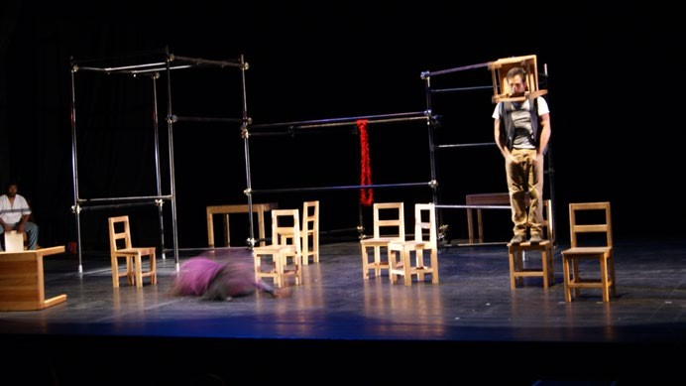
gastronomía, se contó con la participación de 134 artistas, académicos y expertos, quienes coincidie- ron en siete aspectos fundamentales:
    - Definición de las políticas públicas por disciplina;
    - Más difusión de las convocatorias y del traba- jo de los exponentes de las artes;
    - Vinculación comunitaria;
    - Trabajar en conjunto con instituciones para el fortalecimiento de las actividades artísticas;
    - Construcción de acervos según corresponda a las diversas disciplinas artísticas; y
    - Centros educativos especializados en las dis- tintas disciplinas.
Enseguida, con el acompañamiento de repre- sentantes de diferentes disciplinas del sector cul- tural de Oaxaca, se llevó a cabo los días 13 y 14 de julio de 2017 el “Encuentro de Derechos y Políticas Culturales desde el Sur. Enfoques y Experiencias Relevantes”, en el que participaron académicos y expertos de la sociedad civil organizada que elabo- raron el “Documento orientador para la Ley Gene- ral de Cultura y Derechos Culturales”; entre ellos: Lucina Jiménez, Eduardo Cruz, Carlos Lara, Raúl Ávila y Carlos Villaseñor. Con estas aportaciones se llegaron a las siguientes conclusiones en materia de culturas y artes, no sólo para Oaxaca sino para el país en los próximos años:
- No hay políticas efectivas de combate a la pobreza sin considerar factores culturales.
- Considerar la dimensión económica de la cul- tura dentro de un entorno y convivencia con

un ecosistema de prácticas comunitarias de frente a la reestructuración del Tratado de Li- bre Comercio con América del Norte (TLCAN) y las nuevas demandas que la globalidad exi- ge en todas sus latitudes como condiciones para revertir las externalidades negativas del mercado.
- Establecer la salvaguarda de patrimonio biocultural colectivo en concordancia con el Programa 21 y la Agenda 21 de la Decla- ración de Río sobre el Medio Ambiente y el Desarrollo. Cuyos principios se basan en que los seres humanos tienen derecho a una vida saludable y productiva en armonía con la na- turaleza, citando el principio contenido en la Carta de las Naciones Unidas y los principios del derecho internacional, que hablan sobre el aprovechamiento y uso racional de los re- cursos naturales de los Estados para lograr un desarrollo sostenible, considerando la protec- ción al medio ambiente, así mismo de la le- gislación que deberá aplicarse o promulgarse en pro del medio ambiente.
- Fomentar en los pueblos y comunidades la salvaguarda de su patrimonio cultural ma- terial e inmaterial, como un derecho para la preservación de su memoria.
- Destacar la importancia del uso de las Tec- nologías de la Información y Comunicación (TICs) para promover y difundir el patrimo- nio cultural.

1 Artículo 4º de la Constitución Política de los Estados Unidos Mexicanos, publicada el 30 de abril de 2009 en el Diario Oficial de la Federación.

Plan Estratégico Sectorial Cultura
24

Plan Estratégico Sectorial Cultura
25

Marco Estratégico

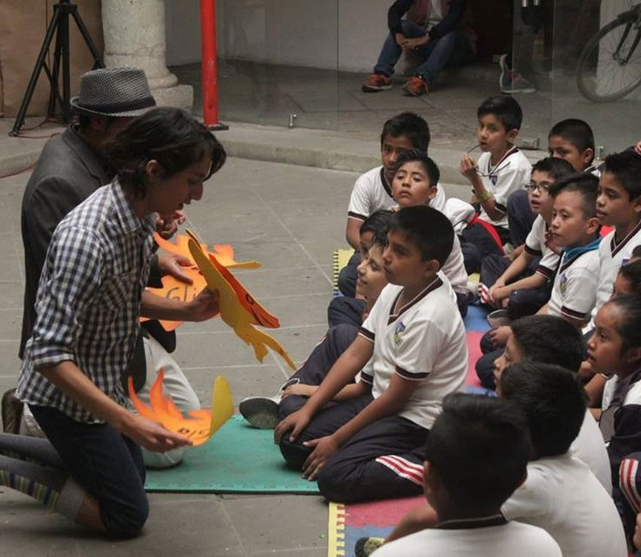
l Gobierno de Oaxaca 2016-2022, como resultado de la consulta a la población, ha establecido tres objetivos en el PED 2016-2022 que orientarán las
E
políticas culturales en la entidad:
        - Preservar, promover y difundir el patrimo- nio histórico y diversidad cultural de Oaxaca como elemento clave de identidad.
        - Promover la participación de la sociedad oaxaqueña en la conservación y difusión del valor del patrimonio cultural, generando una
imagen positiva de la entidad a nivel estatal, nacional e internacional.
        - Propiciar el desarrollo sostenible de la pro- ducción cultural y artística, de modo que fa- vorezca el desarrollo social y económico del estado y la calidad de vida de sus habitantes. Los objetivos y estrategias sectoriales de Cul-
tura han sido alineados a los tres objetivos del PED 2016-2022 dentro del Eje 1: “Oaxaca Incluyente con Desarrollo Social”, como se observa a continuación:

Programa Salvaguarda del Patrimonio Cultural y Biocultural

PED 2016-2022 |  | PLAN ESTRATÉGICO SECTORIAL
Objetivo 1.  Preservar, promover y difundir el patrimonio histórico y la diversidad cultural de Oaxaca como elemento clave de identidad. | Estrategia 1.1 Salvaguardar la inte- gridad del patrimonio cultural oaxaqueño mediante su registro, re- habilitación, restauración y equipamiento.  Estrategia 1.2.  Promover la participa- ción de la sociedad oaxa- queña en la conservación y difusión del valor del patrimonio cultural, generando una imagen positiva de la entidad a nivel estatal, nacional e internacional. | Objetivo 1. Contribuir al aprove- chamiento cultural del estado mediante la  preservación, promoción, difusión del patrimonio histórico tangible e intangible de Oaxaca como elemento clave de identidad. | Estrategia 1.1.  Fortalecer y desarrollar Sistemas de Información Cultural y Biocultural.
Estrategia 1.2.
Intervenir y rescatar el patrimonio cultural y artístico.
Estrategia 1.3.
Preservar el patrimonio edificado con valor histó- rico y artístico.
Estrategia 1.4.
Promover y difundir el patrimonio artístico y cultural.

Plan Estratégico Sectorial Cultura
27

Con la finalidad de preservar, promover y difun- dir el patrimonio cultural tangible e intangible del estado, como elemento clave de identidad, se desarrolla el Programa de Salvaguarda del Patri- monio Cultural y Biocultural. Con este Programa se atienden dos de los Ejes Estratégicos de la Política Cultural contenidos en la Ley para el Desarrollo Cul- tural del Estado de Oaxaca: “Salvaguarda del patri- monio cultural”, “Respeto a la diversidad cultural” y “Salvaguarda del Patrimonio Biocultural Colec- tivo”. Asimismo, se encuentra alineado al objetivo uno del Plan Estatal de Desarrollo 2016-2022, que tiene la finalidad de preservar, promover y difundir el patrimonio histórico y la diversidad cultural de Oaxaca como elemento clave de identidad.
A través de este Programa se generarán vín- culos con la Federación y la sociedad civil para implementar acciones que coadyuvan en el forta- lecimiento del desarrollo cultural comunitario y el intercambio intercultural en Oaxaca, para favorecer el diálogo, la participación, el respeto y la contribu- ción de los pueblos indígenas a la cultura nacional, tal como lo expresa el Programa para el Desarrollo Integral de las Culturas de los Pueblos y Comuni- dades Indígenas (PRODICI) que se implementa coordinadamente con la Dirección General de Cul- turas Populares, Indígenas y Urbanas del Gobierno Federal.
En septiembre de 2016, el Congreso del Estado reformó la Ley de Desarrollo Cultural para el Estado de Oaxaca y destaca la importancia que se le otorgó al Comité de Autenticidad de las Fiestas de Guelaguetza, convirtiéndolo en un órgano de
nacional e internacional en beneficio de la diver- sidad y multiculturalidad de las ocho regiones del estado.
Entre otras dependencias y áreas, la acciones referidas se llevarán a cabo a través del Instituto del Patrimonio Cultural de Oaxaca (INPAC), organismo descentralizado con personalidad jurídica y patri- monio propio, sectorizado a la SECULTA, que tiene como objetivo promover, desarrollar y ejecutar las tareas de conservación para la permanencia del patrimonio edificado con valor histórico o artístico, con investigaciones, proyectos, obras, instrumen- tos legales, gestión y difusión en coordinación con instancias federales, estatales y municipales, así como con organismos nacionales e internacionales y demás entidades que procuren la trascendencia del patrimonio oaxaqueño.
En este sentido, a consecuencia de los sis- mos ocurridos en septiembre de 2017, el INPAC, mediante convenio de colaboración con el Insti- tuto Nacional de Antropología e Historia (INAH), atenderá del ejercicio 2018 al 2020, un total de 190 inmuebles catalogados como monumentos histó- ricos con recursos del Fondo Nacional de Desastres Naturales (FONDEN).
De esta manera, las acciones que realiza el INPAC favorecen el reconocimiento y valoración de los bienes culturales en nuestra sociedad por parte de todos los entes que contribuyen al desarrollo de las diversas regiones del estado.
En este mismo contexto, la SECULTA imple- mentará acciones conjuntas con los tres órdenes de Gobierno para dar atención a la Unión Estatal de

Programa de Promoción, Fomento y Difusión de las Diversidades Culturales y Bioculturales

PED 2016-2022 |  | PLAN ESTRATÉGICO SECTORIAL
Objetivo 2. Promover, fomentar y difundir la riqueza y pluralidad de las  tradiciones y expresiones artísticas y culturales del pueblo oaxaqueño como elemento fundamental de su desarrollo social y humano. | Estrategia 2.1. Revalorar y fomentar las diversas expresiones y  prácticas culturales iden- titarias de las regiones geográficas de la entidad para la preservación  de sus costumbres y tradiciones a través de la promoción y difusión de las mismas.  Estrategia 2.2. Promover el aprovecha- miento de la infraestruc- tura y espacios culturales para el desarrollo de capacidad y el disfrute de la oferta cultural y artística en el estado. | Objetivo 2.  Contribuir a la promo- ción, fomento y difusión de la riqueza y pluralidad de las tradiciones y expresiones artísticas  y culturales del pueblo oaxaqueño como elemento fundamental de su desarrollo social y humano. | Estrategia 2.1.  Promover y difundir la diversidad cultural del Estado.
Estrategia 2.2.
Contribuir a salvaguardar y difundir las expresiones comunitarias.
Estrategia 2.3.
Promover la iniciación, formación y capacitación cultural y artística.
Estrategia 2.4.
Diseñar y desarrollar tecnologías digitales de la información cultural.
Estrategia 2.5.
Promover, construir y rehabilitar la infraestructura cultural del estado.
Estrategia 2.6.
Diseñar e implementar estrategias integrales de difusión y comunicación.
Estrategia 2.7.
Promover y fortalecer la profesionalización de artistas, promotores y gestores culturales.
Estrategia 2.8.
Fomentar el desarrollo cultural infantil.
Estrategia 2.9.
Fomentar la lectura y la comprensión lectora.
Estrategia 2.10.
Apoyar con actividades y servicios culturales a grupos específicos.

consulta y apoyo, cuyo objetivo es garantizar la
conservación y reivindicación de las costumbres y tradiciones de las danzas, música y vestimenta de las delegaciones que participan en la fiesta de los Lunes del Cerro.
El efecto de la reforma fue que a la Guelaguetza no se le asocie con una simple fiesta, sino como una actividad, mediante la cual el Estado garantice el precepto plasmado en el artículo cuarto cons- titucional, el cual establece la obligatoriedad de acercar los bienes y servicios culturales, sin dejar de considerar la difusión que de ella se hace a nivel

Plan Estratégico Sectorial Cultura
28
Museos Comunitarios en Oaxaca, con la finalidad
de coadyuvar en la difusión de su quehacer con las comunidades que buscan manejar su patrimonio cultural por sí mismas para valorar su pasado y construir su propio futuro.
Por último en este punto, con el propósito de facilitar el acceso de toda la población oaxaqueña a la cultura, aprovechando los recursos de la tecno- logía digital, se desarrollarán y promoverán bases de datos, catálogos, inventarios y registros del patrimonio cultural y de la actividad cultural del estado mediante sistemas de información.
El segundo objetivo establecido en el PED 2016-
2022, busca atender la necesidad de promover, fomentar y difundir la pluralidad de tradiciones y expresiones artísticas del estado contenidas en sus 15 pueblos originarios, su población afromexicana y sus comunidades, con la finalidad de convertir a la cultura en un elemento de desarrollo social y humano. Este Programa está alineado a dos de los Ejes Estratégicos de la Ley de Desarrollo Cultural para el Estado de Oaxaca: “Formación, capacita- ción, educación e investigación artística y cultural” y “Difusión y divulgación cultural”.
En razón de lo anterior, dentro del Programa de Promoción, Fomento y Difusión de las Diversi- dades Culturales y Bioculturales, y en coordinación
con la Dirección General de Culturas Populares
de la Secretaría de Cultura, se implementará el Programa de Apoyo a las Culturas Municipales y Comunitarias (PACMYC), que tiene la finalidad de apoyar el desarrollo de la cultura popular mediante el financiamiento de proyectos que permitan forta- lecer los procesos comunitarios.
De igual forma, a efecto de promover el desarrollo cultural municipal e impulsar la des- centralización de los bienes y servicios culturales, se articularán programas con los tres órdenes de Gobierno (municipal, estatal y federal), que garan- ticen el fortalecimiento y desarrollo de las expresio- nes culturales que le dan identidad a los municipios y al estado.

Plan Estratégico Sectorial Cultura
29

En otro aspecto, para fortalecer el fomento a la lectura y la compresión lectora se implementa- rán acciones de formación, promoción y difusión de promotores de lectura y escritura, así como la publicación y difusión de libros y otros materiales culturales y artísticos en español y lenguas indíge- nas nacionales. Además de reforzarse los servicios que presta la Red Estatal de Bibliotecas Públicas Municipales con la realización del XVIII Congreso Nacional de Bibliotecas Públicas, que busca reu- nir a profesionistas, bibliotecarios, estudiantes y sociedad civil para analizar el contexto en el que
el Taller Infantil y Juvenil de Artes Plásticas.
Mientras que el Taller de Artes Plásticas “Rufino Tamayo”, imparte talleres de dibujo, pintura, gra- bado, litografía, escultura y cerámica, combinando creatividad, sustentabilidad, promoción, investiga- ción y el conocimiento artístico y cultural; asimismo cuenta con un programa de talleres comunitarios para acercar las artes plásticas a la niñez y juventud de las ocho regiones del estado, no sólo como un derecho cultural sino también como una alterna- tiva de vida y una forma de desarrollo que pueda mitigar problemas como la migración y la falta de
producción, seminarios, conciertos, exposiciones, conferencias y encuentros de las diversas expresio- nes artísticas que se producen en Oaxaca.
En esta labor, el Centro de las Artes de San Agustín, durante el periodo 2016-2022, promoverá, desarrollará y fortalecerá 1,471 actividades acadé- micas, artísticas y de producción para la formación, profesionalización, actualización, investigación y producción de artistas, maestros, investigadores, artesanos, técnicos en las artes; así como el público
interesado en las disciplinas artísticas que ofrece la entidad.
En el mismo tenor, con la finalidad de impulsar el desarrollo del estado a través de proyectos cultu- rales dentro del modelo económico de Desarrollo Sostenible, el Gobierno de Oaxaca implementa, en coordinación con la Universidad Autónoma “Benito Juárez” de Oaxaca (UABJO), la Licenciatura en Ges- tión Cultural y Desarrollo Sustentable, que forma y certifica a promotores culturales.

desarrollan sus acciones y generar propuestas que fortalezcan su estructura administrativa y funcio- nal, a favor de la modernización de la infraestruc- tura y la prestación de los servicios bibliotecarios.
En este mismo rubro se mejorarán los servicios que presta la Biblioteca Pública Central “Margarita Maza de Juárez”, la Hemeroteca Pública “Nestor Sánchez” y las Salas de Lectura, y se dará conti- nuidad a las acciones implementadas a través del Fondo Especial de Fomento a la Lectura en coordi- nación con la Dirección General de Publicaciones. De igual manera, con la finalidad de garantizar el libre acceso de la población oaxaqueña a los bienes y servicios culturales, se implementarán acciones en coordinación con los tres órdenes de Gobierno para el impulso y desarrollo de la infraestructura cultural municipal, a través de las Casas de Cultura, Casas del Pueblo, Museos Estatales y Regionales, para la reconstrucción de inmuebles dañados por los pasados sismos sufridos en la entidad, además
oportunidades en el medio rural.
Por su parte, el Centro de Iniciación Musical de Oaxaca (CIMO), anualmente atiende a 250 alumnos en promedio, de una demanda de hasta 500 soli- citudes de inscripción, brindando una oportuni- dad de desarrollar habilidades, aptitudes, talentos y capacidades musicales con sentido de libertad, respeto e inclusión, su programa comprende dife- rentes niveles de instrucción básica a la niñez y juventud oaxaqueña.
Una de las instituciones culturales con más his- toria en la entidad es la Casa de la Cultura Oaxa- queña, que oferta una serie de actividades de acuerdo con la demanda de la comunidad, cómo son: talleres, cursos intensivos, extendidos y de verano, exposiciones de artes plásticas, monta- jes teatrales, recitales literarios y dancísticos, con- ciertos, ciclos de cine, conferencias y seminarios. También impulsa la creación literaria de la niñez y juventud, principalmente, a través de talleres de

Programa Desarrollo Cultural Sustentable y Sostenible de la Producción Cultural

PED 2016-2022 |  | PLAN ESTRATÉGICO SECTORIAL
Objetivo 3.  Propiciar el desarrollo sostenible de la produc- ción cultural y artística, de modo que favorezca el desarrollo social y económico del estado y la calidad de vida de sus habitantes. | Estrategia 3.1  Generar las condiciones para que los productores artísticos y culturales mejoren la producción y comercialización de sus productos.  Estrategia 3.2. Implementar estrategias integrales para la difu- sión de la riqueza cultural del estado a nivel local, nacional e internacional. | Objetivo 3. Contribuir a propiciar el desarrollo social y  económico del estado y la calidad de vida de sus habitantes mediante el desarrollo sostenible de la producción cultural y artística. | Estrategia 3.1.  Impulsar y promover la creación y el Desarrollo Artístico y Cultural del Estado.
Estrategia 3.2.
Promover presencias culturales a nivel local, nacio- nal e internacional.
Estrategia 3.3.
Impulsar las iniciativas ciudadanas.
Estrategia 3.4.
Diseñar e implementar Estrategias Integrales de Difusión y Promoción Cultural.
Estrategia 3.5.
Impulsar el desarrollo de las instituciones artísticas y culturales.

de promover la modernización, equipamiento y
construcción de nuevos espacios.
En relación con el Programa para el Desarrollo Cultural Infantil “Alas y Raíces” realizado en vincu- lación con la Coordinación Nacional de Desarrollo Cultural Infantil de la Secretaría de Cultura, este implementa acciones destinadas al cumplimiento de los derechos culturales de la población infantil y juvenil de 0 a 17 años de edad, en su diversidad de circunstancias, fomentando con ello el disfrute de las manifestaciones artísticas y culturales.
Con similar propósito, pero sobre todo para impulsar y fortalecer la creatividad en la niñez y juventud a través de su iniciación en las artes, en tanto parte fundamental del desarrollo humano, se realizan actividades de iniciación artística mediante

Plan Estratégico Sectorial Cultura
30
narrativa y poesía, además de editar una serie de
publicaciones para promover y difundir su queha- cer.
En otro ámbito, con la finalidad de contribuir a la profesionalización artística y cultural de los creadores radicados en el estado de Oaxaca, se impulsan diversos proyectos que responden a las demandas del sector, y del contexto cultural, eco- nómico y social. Por ello, el Centro de las Artes de San Agustín desarrolla un programa académico único en su tipo, que contempla desde el perfec- cionamiento y profesionalización de las artes a nivel estatal y nacional hasta talleres y cursos de ini- ciación. En suma, este Centro ofrece cada año más de 246 actividades académicas y artísticas entre talleres, diplomados, laboratorios, residencias de
Para dar cumplimiento al tercer objetivo esta-
blecido en el PED 2016-2022, que plantea “Propiciar el desarrollo sostenible de la producción cultural y artística, de modo que favorezca el desarrollo social y económico del estado y la calidad de vida de sus habitantes”, se implementa el Programa de Desa- rrollo Cultural Sustentable y Sostenible de la Pro- ducción Cultural, alineado al quinto Eje Estratégico de la Ley de Desarrollo Cultural para el Estado de Oaxaca: “Desarrollo Cultural Sustentable”.
Para atender este objetivo, en coordinación con la Secretaría de Cultura Federal se implementa el Programa de Estímulos a la Creación para el Desa- rrollo Artístico (PECDA), cuya finalidad es fomentar el proceso creativo de la comunidad artística de Oaxaca a través de la asignación de estímulos eco-
nómicos, mediante la publicación de una convoca-
toria pública.
De este modo se impulsará la presencia de Oaxaca a través de sus creadores y de sus expre- siones artísticas y culturales, a nivel local, nacional e internacional, para generar una imagen positiva del estado, como parte de la Estrategia “Oaxaca en el mundo y más del mundo en Oaxaca”; pro- piciando con ello lazos de hermandad y la gene- ración de puentes de desarrollo para generar una derrama económica en la entidad.
En otras acciones, considerando que el libro es un medio de conocimiento, con la finalidad de apoyar el desarrollo de la producción editorial, se publicarán, promoverán y divulgarán nuevos títulos que permitan a la ciudadanía el conoci-

Plan Estratégico Sectorial Cultura
31

miento de las expresiones del arte y las culturas de Oaxaca, poniendo especial atención en fortalecer los mecanismos de producción y distribución de libros y materiales impresos y digitales a cargo del Gobierno del Estado.
PLAN NACIONAL DE DESARROLLO (PND 2013-2018) |  | PLAN ESTRATÉGICO SECTORIAL
 | Estrategia 1.2.  Asegurar las condiciones para que la infraestructura en materia cultural permita dis- poner de espacios adecuados para la difusión de la cultura en todo el país. |  | Estrategia 1.2.  Intervenir y rescatar el Patri- monio Cultural y Artístico.
 | Estrategia 1.3.  Situar a la cultura entre los servicios básicos brindados a la población como una forma de favorecer la cohesión social. | Objetivo 2.  Contribuir a la promoción, fomento y difusión de la riqueza y pluralidad de las tradiciones y expresiones artísticas y culturales del pueblo oaxaqueño como elemento fundamental de su  desarrollo social y humano. | Estrategia 2.1.  Promover y difundir la diversi- dad cultural del Estado.  Estrategia 2.2. Contribuir a salvaguardar y difundir las expresiones comunitarias.
Estrategia 2.3.
Promover la iniciación, forma- ción y capacitación cultural y artística.
Estrategia 2.5.
Promover, construir y rehabi- litar la infraestructura cultural del estado.
Estrategia 2.6.
Diseñar e implementar estra- tegias integrales de difusión y comunicación.
Estrategia 2.7.
Promover y fortalecer la profesionalización de artistas, promotores y gestores culturales.
Estrategia 2.8.
Fomentar el desarrollo cultu- ral infantil.
 |  |  | Estrategia 2.9. Fomentar la lectura y la comprensión lectora.
Estrategia 2.10.
Apoyar con actividades y servicios culturales a grupos específicos.
 | Estrategia 1.4.  Posibilitar el acceso universal a la cultura mediante el uso de Tecnologías de la Infor- mación y de la Comunicación (TICs), y del establecimiento de una Agenda Digital de Cultura en el marco de la Estrategia Digital Nacional. |  | Estrategia 2.4.  Diseñar y desarrollar tecnologías digitales de la información cultural.

En cuanto a la generación de una agenda cultu- ral para la captación de nuevos públicos, se fortale- cerán las capacidades de las instituciones artísticas auspiciadas por la Secretaría de las Culturas y Artes, entre otras: la Orquesta Sinfónica de Oaxaca, la Banda de Música del Estado, la Marimba, la Orquesta Primavera, la Compañía de Danza Costumbrista, la Compañía de Danza Contemporánea, así como las actividades temporales del Festival Eduardo Mata, las Fiestas de Muertos, el Festival Decembrino y la emblemática fiesta de “La Guelaguetza”.
Un reto adicional es mejorar los incentivos hacia los creadores culturales a través de esque- mas de financiamiento autosustentables y bajo un modelo de retribución social, mediante convoca- torias dirigidas a las diversas disciplinas artísticas, para la exhibición de productos culturales, la pro- fesionalización artística y cultural, y la promoción y difusión del trabajo creativo.
Por último, se apoyará la promoción de las refor- mas necesarias a la Ley Orgánica de la Administra- ción Pública Federal, a efecto de que la Secretaría de Cultura Federal pueda llevar a cabo una labor trans- versal con otras dependencias del Ejecutivo Federal, como la Secretaría de Economía, para el fomento a las personas emprendedoras y empresas culturales, o con la Secretaría de Hacienda para ampliar los estí- mulos fiscales a la inversión privada en cultura.
PLAN NACIONAL DE DESARROLLO (PND 2013-2018) |  | PLAN ESTRATÉGICO SECTORIAL
Objetivo 1.  Ampliar el acceso a la cultura como un medio para la formación integral de los ciudadanos. | Estrategia 1.1.  Proteger y preservar el patri- monio cultural nacional. | Objetivo 1.  Contribuir al aprovecha- miento cultural del estado mediante la preservación, promoción, difusión del patrimonio histórico tangible e intangible de Oaxaca como elemento clave de identidad. | Estrategia 1.1.  Fortalecer y desarrollar Siste- mas de Información Cultural y Biocultural.  Estrategia 1.3.  Preservar el patrimonio edificado con valor histórico y artístico.
Estrategia 1.4.
Promover y difundir el patri- monio artístico y cultural

Plan Estratégico Sectorial Cultura
32

5.2. Transversalidad
Todos los objetivos, estrategias y acciones enun- ciados en este PES de Cultura consideran tres ele- mentos de transversalidad: Pueblos Indígenas (PI); Igualdad de Género (G) y Derechos de Niñas, Niños y Adolescentes (NNA).
La base de esta propuesta es el reconocimiento y respeto a los derechos de los pueblos y comuni- dades indígenas, la generación de condiciones de igualdad entre mujeres y hombres y la protección de los derechos de las niñas, niños y adolescentes, estrategias que se vinculan al acceso, la creación y la contribución a la cultura, al ser elementos funda- mentales que deben estar presentes en las políti- cas públicas en la materia.

Alineación con otros Planes Nacionales e Inter- nacionales

- Alineación con el Plan Nacional de Desarrollo 2013-2018
Este PES observa congruencia con el Plan Nacional de Desarrollo 2013-2018 (PND), de conformidad con el Artículo 26 de la Ley de Planeación. Para su formulación se ha considerado la meta nacional: “México con Educación de Calidad”, que establece como uno de sus principales objetivos ampliar el acceso a la cultura en tanto un medio para la formación integral de sus ciudadanos, con cinco estrategias que han sido contempladas en este ejercicio, como a continuación se observa.

Plan Estratégico Sectorial Cultura
33

PLAN NACIONAL DE DESARROLLO (PND 2013-2018) |  | PLAN ESTRATÉGICO SECTORIAL
 | Estrategia 1.5.  Fomentar el desarrollo cultural del país a través del apoyo de industrias culturales y vinculando la inversión de cultura con otras actividades productivas. | Objetivo 3.  Contribuir a propiciar el desa- rrollo social y económico del estado y la calidad de vida  de sus habitantes mediante el desarrollo sostenible de la producción cultural y artística. | Estrategia 3.1.  Impulsar y promover la crea- ción y el Desarrollo Artístico y Cultural del Estado.  Estrategia 3.2.  Promover presencias cultu- rales a nivel local, nacional e internacional.
 |  |  | Estrategia 3.3. Impulsar las iniciativas ciudadanas
Estrategia 3.4.
Diseñar e implementar Estra- tegias Integrales de Difusión y Promoción Cultural.
Estrategia 3.5.
Impulsar el desarrollo de las instituciones artísticas y culturales.

Objetivos de Desarrollo Sostenible 2030  (ODS) | Agenda 2030 derivada de los ODS 2030 | Plan Estratégico Sectorial
ODS8.  Promover el crecimiento eco- nómico sostenido, inclusivo y sostenible, el empleo pleno y productivo y el trabajo decen- te para todos.  ODS 10.  Reducir la desigualdad en y entre los países.  ODS 11.  Lograr que las ciudades y los asentamientos humanos sean inclusivos, seguros, resilientes y sostenibles. | - Promover los derechos humanos y las libertades fundamentales.  - Intercambiar información sobre políticas culturales innovadoras. | Objetivo 3.  Contribuir a propiciar el desarrollo social y económico del esta- do y la calidad de vida de sus habitantes mediante el desarrollo sostenible de la producción cultural y artística.

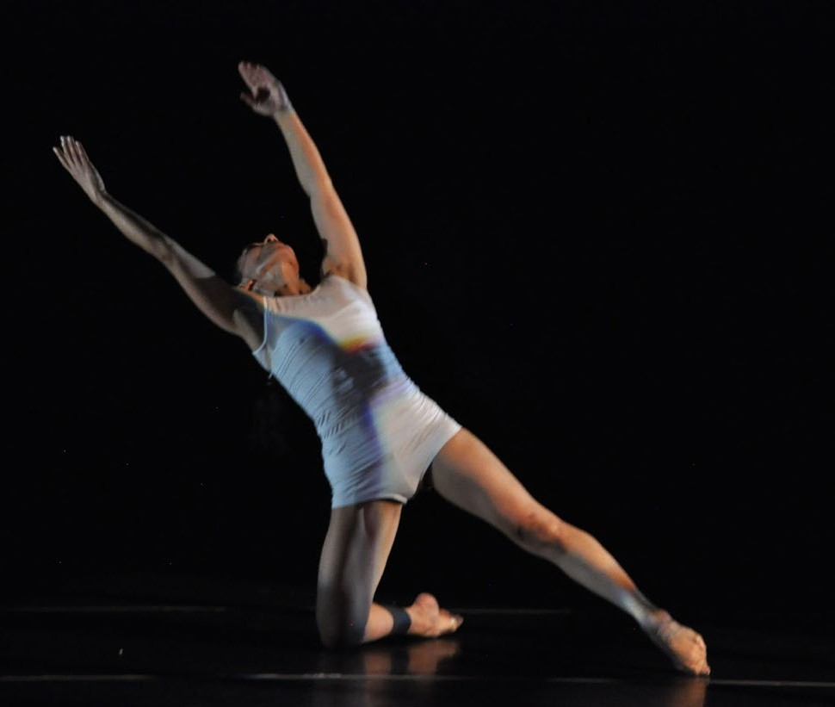
Con el cambio de la Administración Federal se generará un nuevo Plan Nacional de Desarrollo, lo cual implicará por parte de la Administración Esta- tal una revisión tanto del Plan Estatal de Desarrollo como de los planes que de él se derivan, incluido este Plan Estratégico Sectorial. Todo ello con el fin de garantizar la mayor coordinación y sinergia entre los niveles de gobierno a favor del desarrollo del estado y de la calidad de vida de su población.

- Objetivos de Desarrollo Sostenible (Agenda 2030)
La Agenda para el Desarrollo Sostenible 2030 de
Objetivos de Desarrollo Sostenible 2030  (ODS) | Agenda 2030 derivada de los ODS 2030 | Plan Estratégico Sectorial
ODS3.  Garantizar una vida sana y promover el bienestar para todos en todas las edades.  ODS4.  Garantizar una educación in- clusiva, equitativa y de calidad y promover oportunidades de aprendizaje durante toda la vida para todos. | - Fortalecer sectores culturales y creativos dinámicos.  - Fomentar la elaboración y aplicación de políticas partici- pativas.  - Integrar la cultura en los pla- nes nacionales de desarrollo. | Objetivo 1.  Contribuir al aprovechamiento cultural del estado mediante la preservación, promoción, difusión del patrimonio histórico tangible e intangible de Oaxaca como elemento clave de identidad.  Objetivo 2.  Contribuir a la promoción, fomento y difusión de la riqueza y pluralidad de las tradiciones y expresiones artísticas y culturales del pueblo oaxaqueño como elemento fundamental de su desarrollo social y humano.

Plan Estratégico Sectorial Cultura
34
la ONU constituye un importante avance para el desarrollo sostenible en diversos aspectos, y más concretamente en la cultura. Esta es la pri- mera vez que en el programa internacional de desarrollo se hace referencia a la cultura en el marco de los Objetivos de Desarrollo Sostenible (ODS) relacionados con la educación, el logro de ciudades sostenibles, la seguridad alimentaria, la protección del medio ambiente, el crecimiento económico, las pautas de consumo y producción sostenibles, y la promoción de sociedades inclu- sivas y pacíficas.

Marco Programático y Presupuestal

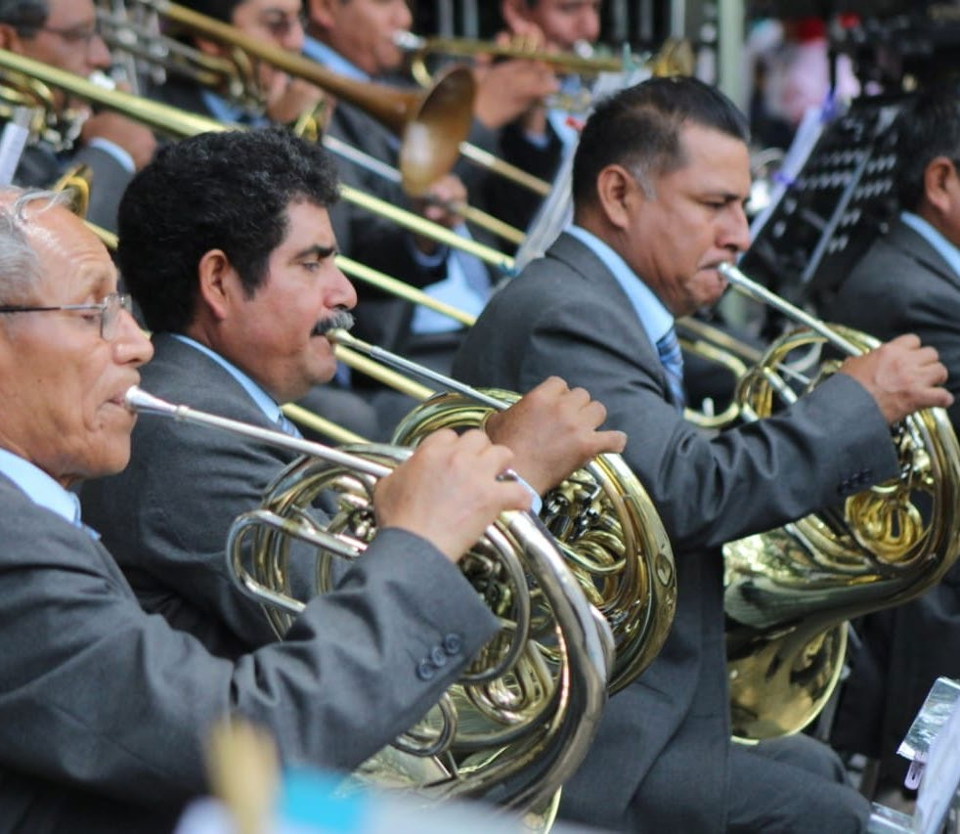
l PED 2016-2022 y los planes de él derivados, implican una nueva estructuración del uso de los recursos públicos, que asegure tanto la orien- tación estratégica del gasto corriente y de la inver- sión pública como su articulación temporal. Por ello, se presentan a continuación los elementos del nuevo marco programático y presupuestal del Sector, a través de la nueva Estructura Programá- tica y el Marco Plurianual del Gasto con carácter
E
indicativo.

  - Estructura Programática
Como resultado de la revisión de la estructura pro- gramática recibida de la Administración anterior y del análisis de las necesidades derivadas del nuevo PED, se procedió al ajuste, modificación, elimina- ción y creación de los programas, subprogramas,
proyectos y actividades, dando como resultado una nueva Estructura Programática.
Enseguida se presentan los Programas Presu- puestales alineados con los objetivos del PED a los que dan cobertura y que son la base de la nueva Estructura Programática Presupuestal. Además se indican las Unidades Responsables del Gasto correspondientes a cada programa.
Es importante resaltar que cada año la Estruc- tura Programática se somete a revisión y se hacen ajustes a sus programas, subprogramas y activida- des, con fundamento en las evaluaciones de diseño y desempeño realizadas, al tratarse de instrumen- tos dinámicos susceptibles de mejora continua.
El Sector Cultura cubre tres objetivos del PED, los cuales son atendidos actualmente por cuatro Programas Presupuestales.
No. | OBJETIVO PED 2016-2022 | No. | PROGRAMA 2018 | URs
1.9O1 | Preservar, promover y difundir el patrimonio histórico tangible de Oaxaca como elemento clave de la identidad. | 201 | Salvaguardar el patrimonio cultural e inmaterial. | 110
1.9O1 | Preservar, promover y difundir el patrimonio histórico tangible de Oaxaca como elemento clave de la identidad. | 202 | Preservar el patrimonio edifica- do con valor histórico y artístico. | 528
1.9O2 | Promover, fomentar y difundir la riqueza y pluralidad de las tradi- ciones y expresiones artísticas y culturales del pueblo oaxaqueño como elemento fundamental de su desarrollo social y humano. | 147 | Promoción, fomento y difusión de las diversidades culturales y bioculturales. | 110  502  504
1.9O3 | Propiciar el desarrollo sostenible de la producción cultural y artística, de modo que favorezca el desarrollo social y económico del estado y la calidad de vida de sus habitantes. | 203 | Desarrollo sustentable y sosteni- ble de la producción cultural. | 110  502  504

Plan Estratégico Sectorial Cultura
37

Unidades Responsables (UR):
110 Secretaría de las Culturas y Artes de Oaxaca
502 Casa de la Cultura Oaxaqueña
504 Centro de las Artes de San Agustín
528 Instituto del Patrimonio Cultural del Estado de Oaxaca
El instrumento base para documentar de forma completa y actualizada este rubro es la Ficha de Programa correspondiente a cada uno de los programas presupuestales. Estás Fichas se encuentran publicadas para consulta en el apar- tado “Cumplimiento al Artículo 37 Fracción I de
oaxaca.gob.mx/transparenciapresupuestaria/ marco_programatico.html

Marco Plurianual del Gasto con carácter indicativo
Con base en lo ya expuesto, se ha llevado a cabo una proyección sexenal de la inversión pública del Sector “Cultura”, la cual tiene carácter indicativo, pues depende de condiciones sociales, políticas, económicas, financieras y presupuestales futuras, tanto del ámbito local y nacional como interna- cional, que difícilmente puede anticiparse con cer-

Marco de Resultados

la Ley Estatal de Presupuesto y Responsabilidad Hacendaria” de la página oficial de la Secretaría de Finanzas, ubicada en el sitio www.finanzas
Sector /Año | 2018 | 2019 | 2020 | 2021 | 2022
Sector: Cultura | $ 555,138,240.23 | $ 557,913,931.43 | $ 560,703,501.09 | $ 563,507,018.60 | $ 566,324,553.69

teza. Se presenta a continuación dicha proyección
desglosada por año, sabiendo que estará sometida a ajustes ulteriores.
on la finalidad de verificar el avance en el cum-
plimiento de los objetivos y metas de este plan, se ofrece a continuación una matriz con los indica- dores clave para medir el desempeño del sector en función del enfoque establecido en el PED y de las estrategias y acciones definidas en los programas sectoriales. Dichos indicadores son de impacto,
C

Impactos
INDICADOR METAS ANUALES
2017 2018 2019 2020 2021 2022
Municipios apoyados en Actividades de Producción Cultural. | 179 | 187 | 192 | 197 | 202 | 207

Resultados
INDICADOR | 2017 | METAS ANUALES 2018 2019 2020 |  |  | 2021 | 2022
Municipios apoyados en Promoción, Fomento y Difusión de las Diversidades Culturales | 78 | 82 | 85 | 90 | 97 | 102
Tasa de variación de proyectos implementados para la Salvaguar- da del Patrimonio Cultural | 5% | 7% | 7% | 7% | 5% | 5%
Porcentaje de monumentos históricos y artísticos atendidos | 5% | 10% | 5% | 5% | 5% | 5%

Productos
resultado y producto, de modo que cubran los ni-
veles estratégicos y de gestión. Además, cada in- dicador tiene asignadas metas anuales, las cuales son de carácter indicativo y susceptibles de ajustes, derivados tanto de las evaluaciones y disposición presupuestal, como de la incidencia de factores externos no previsibles o difícilmente controlables.

INDICADOR | 2017 | METAS ANUALES 2018 2019 2020 |  |  | 2021 | 2022
Proyectos comunitarios financiados y difundidos | 60 | 70 | 75 | 75 | 60 | 45
Actividades de formación y capacitación artística y cultural realizadas | 180 | 210 | 250 | 250 | 210 | 200
Tecnologías Digitales diseñadas e implementadas | 0 | 0 | 2 | 1 | 0 | 0

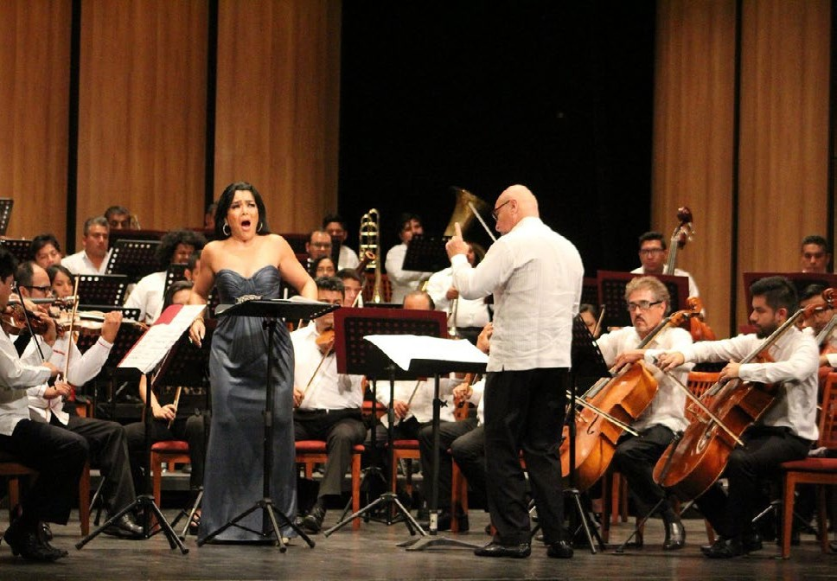
Plan Estratégico Sectorial Cultura Plan Estratégico Sectorial Cultura
39
38

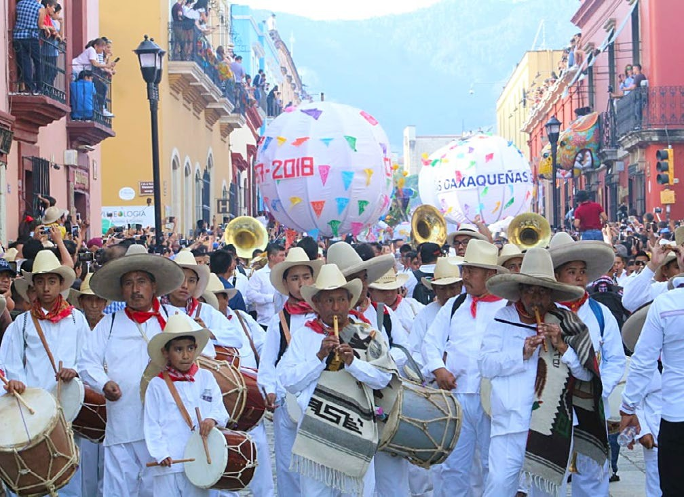
INDICADOR | 2017 | METAS ANUALES 2018 2019 2020 |  |  | 2021 | 2022
Aprovechamiento de los espacios culturales | 303 | 150 | 175 | 175 | 175 | 150
Estrategias Integrales de difusión y comunicación implementados | 10 | 15 | 30 | 30 | 20 | 15
Centros Culturales Municipales Subsidiados | 40 | 52 | 86 | 66 | 60 | 40
Acciones de Profesionalización y Fomento Artístico implementadas | 5 | 5 | 7 | 7 | 5 | 5
Acciones de Desarrollo Cultural Infantil implementadas | 8 | 10 | 12 | 10 | 8 | 8
Acciones de fomento a la lectura y comprensión lectora implementadas | 6 | 6 | 6 | 6 | 6 | 6
Promoción y difusión de la diversidad cultural | 12 | 22 | 30 | 30 | 25 | 12
Sistemas de Información Cultural Desarrollados | 0 | 2 | 1 | 0 | 0 | 0
Proyectos de preservación y promoción artística y cultural financiados | 8 | 10 | 10 | 10 | 10 | 5
Patrimonio Cultural y Artístico intervenido y rescatado | 1 | 24 | 75 | 46 | 49 | 5
Patrimonio Histórico y Artístico promovido y difundido | 1 | 2 | 2 | 2 | 2 | 2
Proyectos de desarrollo cultural sostenible y sustentable financiados | 10 | 10 | 12 | 12 | 10 | 10
Instituciones artísticas impulsadas | 6 | 6 | 6 | 6 | 6 | 6

Plan Estratégico Sectorial Cultura
40

Seguimiento y Evaluación

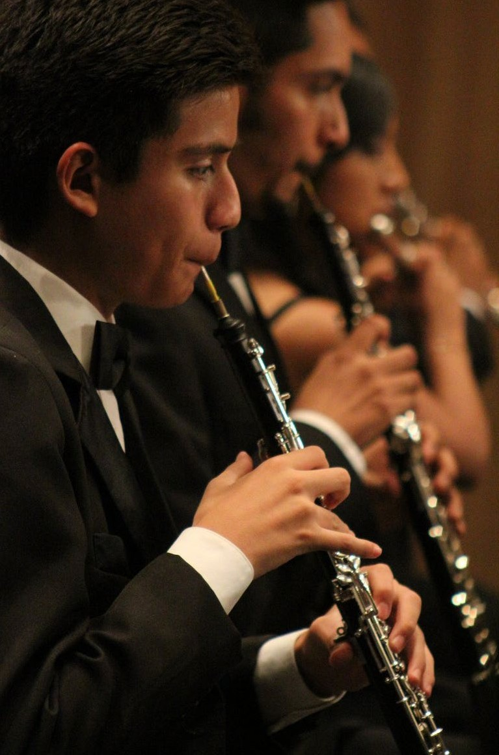
n alineación y fortalecimiento del modelo de implementación del Sistema de Evaluación del Desempeño establecido en el Plan Estatal de Desarrollo 2016-2022, el monitoreo y la evalua- ción de este Plan Estratégico Sectorial se realizará a través de la información derivada de las etapas de Planeación, Programación y Presupuestación, asimismo, de los componentes transversales de Fortalecimiento Normativo y Metodológico, Homologación y Vinculación de los Sistemas de Información y el fortalecimiento del desarrollo de la capacidad institucional, como se muestran en el
E
siguiente esquema.
Información del Desempeño

Planeación
Programación
Presupuesto

Seguimiento
Evaluación

Monitoreo
Desarrollo de Capacidad Institucional
Sistema de Información
Fortalecimiento Normativo y Metodológico
Con el fin de verificar el avance en el cumplimiento de los objetivos y estrategias sectoriales, las depen- dencias ejecutoras del Sector darán seguimiento al comportamiento de los indicadores establecidos en el Marco de Resultados, en coordinación con la Instancia Técnica de Evaluación y la Secretaría de Finanzas en el ámbito de sus competencias , siendo

esta última la institución competente para realizar los ajustes presupuestales que se requieran.
Las dependencias responsables del Sector establecerán las estrategias necesarias para la generación y sistematización de la información estadística y geográfica oportuna, de fácil acceso y disponible, así como su armonización y articula- ción con el Sistema Integral de Evaluación del Des- empeño del Plan Estatal de Desarrollo 2016-2022 (SIED-PED) y al Sistema Estatal de Finanzas Públicas de Oaxaca (SEFIP).
Más adelante, como resultado de las metas alcan- zadas, en el marco de las sesiones del Subcomité Sec-

Rendición de cuentas
Transparencia
resupuestal
p Decisioneses
Mejora de la Gestión

torial se realizarán análisis conjuntos, los cuales ten- drán el objetivo de revisar los hallazgos de la gestión, identificar las necesidades de coordinación, logística o metodologías durante el ejercicio presupuestal, los cuales estarán orientados a la mejora continua.
Cabe decir que la información y los análisis derivados del seguimiento sectorial serán el principal insumo del informe de gobierno que el

Plan Estratégico Sectorial Cultura
43

C. Gobernador del Estado debe rendir al Honorable Congreso del Estado anualmente.

Evaluación
Con el objetivo de mejorar el diseño y los resul- tados de las políticas sectoriales, la Instancia Téc- nica de Evaluación (ITE), mediante una valoración objetiva causal entre la intervención sectorial y sus efectos, y teniendo como base los principios de verificación del grado de cumplimiento de objetivos y metas, podrá realizar por sí misma o a través de terceros, evaluaciones a este Plan Sec- torial o a sus programas. Estas evaluaciones serán incluidas en el Programa Anual de Evaluación que la ITE está facultada para implementar, conforme con los Lineamientos Generales para el Monitoreo y Evaluación de los Programas Estatales del Poder Ejecutivo del Estado de Oaxaca vigentes.
Los criterios para la priorización y selección de los planes o programas a evaluarse serán, entre otros: 1) El monto de los recursos públicos asigna- dos; 2) El tamaño, características y la situación de riesgo de la población objetivo; 3) La importancia estratégica para el Sector y sus vulnerabilidades; 4) El carácter innovador de las acciones; y 5) El poten- cial de réplica de las lecciones derivadas de la eva- luación.
Las evaluaciones deberán ser públicas y entre- garse a la Secretaría de Finanzas, a la Coordinación General del COPLADE, a la dependencia coordina- dora del Sector y a las dependencias evaluadas, para la toma de decisiones presupuestales y de rediseño de las políticas públicas de que se trate.

Plan Estratégico Sectorial Cultura
44
Por su parte, las dependencias evaluadas de- berán utilizar los resultados de los informes en cumplimiento del Mecanismo de Atención a los Aspectos Susceptibles de Mejora derivados de los informes y evaluaciones a los programas estatales. Con ello, las dependencias evaluadas identificarán, seleccionarán y priorizarán los Aspectos Suscepti- bles de Mejora, a efecto de establecer planes de trabajo orientados a la mejora del desempeño de los programas del Sector.

Sistema Integral de Evaluación del Desempeño del Plan Estatal de Desarrollo 2016-2022 (SIED-PED)
El Sistema Integral de Evaluación del Desempeño del Plan Estatal de Desarrollo 2016-2022 (SIED-PED) es una plataforma que integra la información del desempeño derivada del monitoreo y la evalua- ción, la cual servirá como insumo para la mejora de la gestión y toma de decisiones presupuestales. Mediante el SIED-PED se podrán monitorear los indicadores estratégicos del Sector. Éstos, a su vez se encuentran vinculados a los Indicadores de Ges- tión establecidos en las Matrices de Indicadores para Resultados de los programas presupuestales y proveen información sobre el avance del Plan Estratégico Sectorial (programas y subprogramas) por medio de la comparación de los avances logra-
dos con respecto a las metas propuestas.
En materia de evaluación, el SIED-PED pondrá a disposición los ejercicios de evaluación del sector, desde la emisión del Programa Anual de Evalua- ción hasta la formulación y seguimiento sobre la atención de los Aspectos Susceptibles de Mejora.

Conclusiones

omo lo refiere la Organización de las Naciones Unidas para la Educación, la Ciencia y la Cultura (UNESCO), mediante la Conferencia Mundial sobre las Políticas Culturales; México, 1982, “La cultura puede considerarse actualmente como el conjunto de los rasgos distintivos, espirituales y materiales, intelectuales y afectivos que caracterizan a una sociedad o un grupo social. Ella engloba, además de las artes y las letras, los modos de vida, los dere- chos fundamentales al ser humano, los sistemas de valores, las tradiciones y las creencias y que la cultura da al hombre la capacidad de reflexionar sobre sí mismo. Es ella la que hace de nosotros seres específicamente humanos, racionales, críti- cos y éticamente comprometidos. A través de ella discernimos los valores y efectuamos opciones. A través de ella el hombre se expresa, toma concien- cia de sí mismo, se reconoce como un proyecto inacabado, pone en cuestión sus propias realiza- ciones, busca incansablemente nuevas significa-
C
ciones, y crea obras que lo trascienden”.
La diversidad cultural de nuestro estado debe preciarse cómo un motor para el desarrollo humano, social, económico, sostenible y susten- table, este último implica la armonización de la sociedad, el medio ambiente y la economía, con- tribuyendo a la cohesión social y la paz, como valor intrínseco.
Es por ello que la SECULTA con la finalidad de garantizar los derechos humanos culturales, desa- rrolla e implementa programas, proyectos y accio- nes dirigidos a cada una de las disciplinas artísticas, promoviendo y difundiendo las bellas artes y el patrimonio cultural material e inmaterial de nues- tro estado; así mismo se vincula con las comunida- des para el desarrollo de proyectos municipales y comunitarios, con la finalidad de garantizar su par-

ticipación en la vida cultural y ejercer con libertad las prácticas culturales.
Por otra parte, se fomentan diversos progra- mas para promover, difundir y acercar las activida- des culturales y el trabajo de artistas y creadores a la población, con el propósito de mantener una oferta atractiva y formativa en todas las disciplinas, además de multiplicar las oportunidades de acceso equitativo y de calidad a la cultura.
En este quehacer cultural se deberán fortalecer los servicios que presta a través de sus organismos descentralizados e instituciones culturales, hacer uso eficiente de las tecnologías de la información para promover, difundir y acercar la diversidad cul- tural en todas sus manifestaciones, con el propó- sito de que represente una fuente de conocimiento de la historia y cultura del estado y refuerce los pro- cesos de identidad.
La capacidad actual del estado para satisfacer la demanda de servicios artísticos y culturales ha sido rebasada por el tiempo y los cambios sociodemo- gráficos, es por ello que con la finalidad de ofrecer un espacio digno que este a la altura de la oferta cultural del estado, nace el proyecto del “Centro Cultural Álvaro Carrillo” el cual tiene por objeto ser un espacio formal para investigar, formar y divulgar todo lo referente en materia cultural, un centro que sea un referente con sus hallazgos y documenta- ción en Latinoamérica, así como fomentar la for- mación cultural y artística de nuevas generaciones, impulsar el desarrollo de emprendimientos cul- turales y divulgar la riqueza cultural del estado. Y como consecuencia incentivar el incremento de la afluencia turística, la derrama económica, la ocu- pación hotelera y estadía promedio, lo cual gene- rará un efecto positivo en el impulso del desarrollo económico y social del estado de Oaxaca.

Plan Estratégico Sectorial Cultura
45

Dentro de sus principales objetivos tendrá el de fomentar la diversificación de la oferta cultural y turística de Oaxaca, desarrollar espacios públi- cos adecuados para el intercambio artístico de las obras y trabajos de artistas oaxaqueños, nacionales y extranjeros, impulsar la educación y profesionali- zación de artistas, así como la formación de públi- cos orientados a la Cultura.
Este proyecto ofrecerá una alternativa inno- vadora, moderna y sustentable a los visitantes, turistas y ciudadanos de Oaxaca, aprovechando la diversidad cultural del estado y la ciudad, en una primera etapa se considera la edificación de un museo, un teatro, una sala cinematográfica y pun- tos de venta.

Siglas y abreviaturas

Agenda 2030 Plan de acción mundial a favor de las personas que tiene por objeto asegurar el
progreso social y económico sostenible en todo el mundo y fortalecer la paz universal dentro de un concepto más amplio de la libertad.
BID Banco Interamericano de Desarrollo
CaSa Centro de las Artes de San Agustín
CEPAL Comisión Económica para América Latina y el Caribe
CIMO Centro de Iniciación Musical de Oaxaca CONACULTA Consejo Nacional para la Cultura y las Artes
CONAGO Conferencia Nacional de Gobernadores COPLADE Comité Estatal de Planeación para el Desarrollo de Oaxaca
CPELSO Constitución Política del Estado Libre y Soberano de Oaxaca
CPEUM Constitución Política de los Estados Unidos Mexicanos
ENCCUM Encuesta Nacional de Consumo Cultural de México
ENUT Encuesta Nacional sobre Uso del Tiempo FONDEN Fondo Nacional de Desastres Naturales G Igualdad de Género
INAH Instituto Nacional de Antropología e Historia
INBA Instituto Nacional de Bellas Artes
INEGI Instituto Nacional de Estadística y Geografía INMUJERES Instituto Nacional de las Mujeres INPAC Instituto del Patrimonio Cultural del Estado de Oaxaca
IOA Instituto Oaxaqueño de las Artesanías IOC Instituto Oaxaqueño de las Culturas ITE Instancia Técnica de Evaluación
LEP Ley Estatal de Planeación
MACO Museo de Arte Contemporáneo de Oaxaca MEAPO Museo Estatal de Arte Popular “Oaxaca” MIR Matriz de Indicadores para Resultados
MML Metodología del Marco Lógico

MUPO Museo de los Pintores Oaxaqueños
NNA Derechos de las Niñas, Niños y Adolescentes
ODS Objetivos de Desarrollo Sostenible OEA Organización de Estados Americanos ONGs Organizaciones no gubernamentales ONU Organización de las Naciones Unidas
PACMYC Programa de Apoyo a las Culturas Muni- cipales y Comunitarias
PAUSECULTUR Patronato de las Unidades de Servicios Culturales y Turísticos
PECDA Programa de Estímulos a la Creación para el Desarrollo Artístico
PED Plan Estatal de Desarrollo PES Plan Estratégico Sectorial PI Pueblos Indígenas
PIB Producto Interno Bruto
PND Plan Nacional de Desarrollo
PRODICI Programa para el Desarrollo Integral de las Culturas de los Pueblos y Comunidades Indígenas
SCIAN Sistema de Clasificación Industrial de América del Norte
SECULTA Secretaría de las Culturas y Artes de Oaxaca
SEFIP Sistema Estatal de Finanzas Públicas de Oaxaca
SHCP Secretaría de Hacienda y Crédito Público SIED Sistema Integral de Evaluación del Desem- peño
TICs Tecnologías de la Información y Comunica- ción
TLCAN Tratado de Libre Comercio de América del Norte
UABJO Universidad Autónoma “Benito Juárez” de Oaxaca
UNESCO Organización de las Naciones Unidas para la Educación, la Ciencia y la Cultura
UR Unidades Responsables

Plan Estratégico Sectorial Cultura Plan Estratégico Sectorial Cultura
47
46

Tablas Bibliografía

Tabla 1. Población de 12 y más años que dedica tiempo a actividades de convivencia y de entre- tenimiento, horas semanales dedicadas y su distribución porcentual por tamaño de localidad y tipo de actividad según sexo.

Plan Estratégico Sectorial Cultura
48
Tabla 2. Tasa de participación de la población de 12 y más años que dedica tiempo a actividades de convivencia y entretenimiento, y promedio de horas semanales dedicadas por tamaño de localidad y tipo de actividad según sexo

Asamblea General de las Naciones Unidas, ONU (1948). Declaración Universal de los Derechos Humanos. París, Francia. Consultado en: http://www.un.org/es/uni- versal-declaration-human-rights/
Atlas de Infraestructura y Patrimonio Cultural de México (2010). 1ª Ed., Consejo Nacional para la Cultura y las Artes. México.
Blanc, S., Lhermitte, M. y Perrin, B. (2015). Tiempos de cultura. El primer mapa mundial de las industrias
culturales y creativas, EY. URL: http://www.worldcrea- tive.org/wp-content/uploads/2016/03/EYCultural- Times2015_ES_Download.pdf
Centro Regional para el Fomento del Libro en América Latina y el Caribe-CERLALC (2013). Nueva agenda por el libro y la lectura. URL: http://cerlalc.org/pdf/ home_pdf/nueva_agenda.pdf CERLALC (2016). El libro en cifras n°8. URL: http://cerlalc.org/wp-con- tent/uploads/2015/12/8.0-El-libro-en-cifras-2do-se- mestre-2015.pdf
Comunidad de Estados Latinoamericanos y Caribeños, CELAC (2015). “Plan de Acción Cultural”. URL: http:// www.lacult.unesco.org/docc/Plan_Accion_CLT_ CELAC_2015-2020_ES.pdf
Consejo Nacional de Evaluación de la Política de Desarrollo Social, CONEVAL (2013), Manual para el Diseño y Construcción de Indicadores: Instrumentos Principales para el Monitoreo de Programas Sociales de México, México, URL http://www.coneval.org.mx/ Informes/Coordinacion/Publicaciones%20oficiales/ MANUAL_PARA_EL_DISENO_Y_CONTRUCCION_ DE_INDICADORES.pdf
Constitución Política de los Estados Unidos Mexicanos, CPEUM (2017). Consultado en: http://www.dipu- tados.gob.mx/LeyesBiblio/pdf/1_240217.pdf
Consejo Nacional para la Cultura y las Artes (CONA- CULTA, 2010). Encuesta Nacional de Hábitos, Prácticas y Consumos Culturales [sección Oaxaca]. Consul- tado en: http://www.cultura.gob.mx/encuesta_ nacional/#.WZ8cICjyjD4
Constitución Política del Estado Libre y Soberano de Oaxaca, CPELSO (2017). Consultado en: http://www. congresooaxaca.gob.mx/legislatura/legislacion/ leyes/001R3.pdf
Guèvremont, V. et al. (2013). “La mise en œuvre de la Convention sur la protection et la promotion de la diversité des expressions culturelles à l’ère numérique
: enjeux, actions prioritaires et recommandations”, UNESCO. URL: http://www.unesco.org/new/file- admin/MULTIMEDIA/HQ/CLT/ pdf/Rapport_du_ RIJDEC_Final.pdf
Hosagraha Jyoty (ODS). “La Cultura, elemento central de los ODS”, UNESCO-Courier, abril-junio, URL: http:// es.unesco.org/courier/abril-junio-2017/cultura-ele- mento-central-ods
Kulezs Octavio (2017). La Cultura en el entorno digital: Evaluar el impacto en América Latina y España, Diver- sidad de las Expresiones Culturales, UNESCO.
--------- (2014). “UNESCO Convention on the Pro- tection and Promotion of the Diversity of Cultural Expressions: Analysis of parties’ periodic reports and contemporary digital trends”, UNESCO. URL: http:// es.unesco.org/ creativity/sites/creativity/files/ses- sions/8_igc-inf_5_digital_en.pdf
Lee, H. y Lim, L. (2015). “Challenges and opportunities for the diversity of cultural expressions in the digital era in East Asia”, UNESCO. URL: http:// es.unesco.org/ creativity/sites/creativity/files/9_igc-inf_7_digital_ asia_en.pdf
Ley General de Cultura y Derechos Culturales (2017). Consultado en: http://www.diputados.gob.mx/ LeyesBiblio/pdf/LGCDC_190617.pdf
Ley de Desarrollo Cultural para el Estado de Oaxaca (2010). Consultado en: http://www.congresooaxaca. gob.mx/legislatura/legislacion/leyes/121R.pdf
Ley Orgánica del Poder Ejecutivo del Estado de Oaxaca (2017). Consultado en: http://www.congresooaxaca. gob.mx/legislatura/legislacion/leyes/094RR.pdf
León-Portilla, M. (2013). “¿Qué es una civilización ori- ginaria?”, en: Arqueología Mexicana, Ed. Especial 53: Civilizaciones Originarias. México, D.F.
Observatorio Cultural Ciudadano (OCUC, 2017). Forma- ción del Observatorio Cultural Ciudadano. Oaxaca, Oaxaca, México.
Organización de las Naciones Unidas, ONU (2015). Objetivos de Desarrollo Sostenible,
URL: http://www.un.org/sustainabledevelopment/es/ objetivos-de-desarrollo-sostenible/
--------- (1992), URL: Programa 21, http://www.un.org/ spanish/esa/sustdev/agenda21/
Organización de las Naciones Unidas para la Educa- ción, la Ciencia y la Cultura, UNESCO (2015). Repensar las políticas culturales: 10 años de promoción.
De la diversidad de las expresiones culturales para el desarrollo. URL:
http://en.unesco.org/creativity/sites/creativity/files/ gmr_es.pdf
--------- Invertir en Creatividad Transformar las Socie- dades (2005), URL: http://es.unesco.org/creativity/ files/investir-en-creatividad-transformar-las-socie- dades

Plan Estratégico Sectorial Cultura
49

--------- (2001). Declaración Universal de la UNESCO sobre Diversidad Cultural. París, Francia.
Consultado en: http://portal.unesco.org/es/
ev.php-URL_ID=13179&URL_DO=DO_TOPIC&URL_ SECTION=201.html
--------- (1970). Convención sobre las Medidas que Deben Adoptarse para Prohibir e Impedir la Importación, la Exportación y la Transferencia de Propiedad Ilícitas de Bienes Culturales 1970. París, Francia. Consultado en: http://portal.unesco.org/es/ ev.php-URL_ID=13039&URL_DO=DO_TOPIC&URL_ SECTION=201.html
Pacto Internacional de Derechos Económicos, Sociales y Culturales (1966). Adhesión de México: 23 de marzo de 1981. Decreto Promulgatorio: 12 de
mayo de 1981. México D.F. Consultado en: https:// www.colmex.mx/assets/pdfs/3-PIDESC_50. pdf?1493133895

Pacto Roerich para la Protección de la Propiedad Cultural (1935). Convenio sobre Protección de Instituciones Artísticas y Científicas y Monu- mentos Históricos. Washington D.C. Consultado en: https://archivos.juridicas.unam.mx/www/bjv/ libros/3/1159/44.pdf
Secretaría General de la Organización de Estados Americanos, OEA (1998). Protocolo adicional a la Convención Americana sobre Derechos Humanos en Materia de Derechos Económicos, Sociales y Cul- turales “Protocolo de San Salvador”. San Salvador, El Salvador. Consultado en: http://www.ordenjuridico. gob.mx/TratInt/Derechos%20Humanos/PI2.pdf
United Nations University (2016), Knowledge Society Policy Handbook, URL: http://collections.unu.edu/ view/UNU:5886

Plan Estratégico Sectorial Cultura
Plan Estratégico Sectorial Cultura 51
50

